831.25.01.0517.22

TITULO: | INFORME DE GESTIÓN OFICINA DE PQR A JUNIO DE 2022
FECHA: | 19 DE JULIO DE 2022
ELABORÓ: | FREDDY ALEXANDER LARROTA CANTOR // Profesional Oficina PQR
OBJETO: | PRESENTAR LAS ACTIVIDADES QUE SE DESARROLLARON EN LA OFICINA DE PQR A JUNIO DE 2022
DESTINATARIO(S): | JAIRO BOSSUET PEREZ BARRERA// Gerente EAAAY  JOEL LOPEZ// director Comercial (e)  ADRIANA CRISTINA ROSAS VALDERRAMA // Profesional Oficina de Planeación  SONIA AMPARO RAMIREZ MONTAÑA // Profesional Oficina de Control Interno

JAIRO BOSSUET PEREZ BARRERA// Gerente EAAAY
SEBASTIAN HERNANDEZ RIVEROS // director Comercial
ADRIANA CRISTINA ROSAS VALDERRAMA // Profesional Oficina de Planeación
SONIA AMPARO RAMIREZ MONTAÑA // Profesional Oficina de Control Interno

EMPRESA DE ACUEDUCTO, ALCANTARILLADO Y ASEO DE YOPAL EICE - ESP

INFORME A JUNIO DE 2022 - OFICINA DE PQR

Informe 827.25.01.0517 del 19 julio de 2022
Elaboró: Freddy Alexander Larrota Cantor // Profesional Oficina de PQR.

CONTENIDO

1. OFICINA DE PETICIONES QUEJAS Y RECURSOS 4
2. PERSONAL ASIGNADO A LA OFICINA DE PQR 12
3. ESTADÍSTICA RECEPCIÓN 14
4. PETICIONES, QUEJAS Y RECURSOS 16
4.1 PQR POR CLASE DE SERVICIO 22
4.2 PQR FORMA DE PRESENTACIÓN 22
4.3 PQR POR TIPO DE REQUERIMIENTO 23
4.4 PQR POR TIPO DE CAUSAL – ACUEDUCTO 23
4.5 PQR POR TIPO DE CAUSAL – ALCANTARILLADO 25
4.6 PQR POR TIPO DE CAUSAL - ASEO 26
4.7 REGISTRO DE PQR POR FUNCIONARIO DE ATC 28
5. PQR ESQUEMA DIFERENCIAL CIUDADELA LA BENDICIÓN 29
6. RELIQUIDACIONES 30
7. MATRICULAS 40
8. CAPACITACIONES 41
9. REUNIONES CON LA COMUNIDAD 43
10. SUI - PQR 44
11. INDICES PQR 50
12. PENDIENTES 52

OFICINA DE PETICIONES QUEJAS Y RECURSOS

La Oficina de PQR, tiene la misión de recibir, atender, tramitar y responder las peticiones o reclamos y recursos verbales o escritos que presenten los usuarios, los suscriptores o los suscriptores potenciales en relación con el servicio o los servicios que presta la Empresa; garantizando la atención amable y oportuna.

La unidad de PQR, es la encargada en darles contestación a todas las peticiones quejas y recursos a los usuarios en los términos de ley.

La Empresa está dando cumplimiento a lo contemplado en el Artículo 76 de la ley 1474 de 2011 en relación a: “Oficina de Quejas, Sugerencias y Reclamos. Reglamentado por el Decreto Nacional 2641 de 2012. En toda entidad pública, deberá existir por lo menos una dependencia encargada de recibir, tramitar y resolver las quejas, sugerencias y reclamos que los ciudadanos formulen, y que se relacionen con el cumplimiento de la misión de la entidad.

La oficina de control interno deberá vigilar que la atención se preste de acuerdo con las normas legales vigentes y rendirá a la administración de la entidad un informe semestral sobre el particular. En la página web principal de toda entidad pública deberá existir un link de quejas, sugerencias y reclamos de fácil acceso para que los ciudadanos realicen sus comentarios.

Todas las entidades públicas deberán contar con un espacio en su página web principal para que los ciudadanos presenten quejas y denuncias de los actos de corrupción realizados por funcionarios de la entidad, y de los cuales tengan conocimiento, así como sugerencias que permitan realizar modificaciones a la manera como se presta el servicio público.

Derogado por el art. 237, Decreto Nacional 019 de 2012. La oficina de quejas, sugerencias y reclamos será la encargada de conocer dichas quejas para realizar la investigación correspondiente en coordinación con el operador disciplinario interno, con el fin de iniciar las investigaciones a que hubiere lugar.

El Programa Presidencial de Modernización, Eficiencia, Transparencia y Lucha contra la Corrupción señalará los estándares que deben cumplir las entidades públicas para dar cumplimiento a la presente norma.

Parágrafo. En aquellas entidades donde se tenga implementado un proceso de gestión de denuncias, quejas y reclamos, se podrán validar sus características contra los estándares exigidos por el Programa Presidencial de Modernización, Eficiencia, Transparencia y Lucha contra la Corrupción.” (Cursiva fuera de texto).

De conformidad con la circular externa No. 001 de 2011 del 20-10-2011 en su numeral 3 contempla: “Las entidades destinatarias de la presente circular dispondrán de un registro público organizado sobre los derechos de petición que le sean formulados, el cual contendrá, como mínimo, la siguiente información: El tema o asunto que origina la petición o la consulta, su fecha de recepción o radicación, el término para resolverla, la dependencia responsable del asunto, la fecha y número del oficio de respuesta. Este registro deberá ser publicado en la página web u otro medio que permita a la ciudadanía su consulta y seguimiento.” (Cursiva fuera de texto).

Con la actualización de los procedimientos de PQR y el diseño de nuevos formatos y controles permitieron garantizar el seguimiento de las PQR escritas y verbales presentadas por los suscriptores o usuarios, los cuales se encuentran publicados con sus respectivos formatos en la página web.

Con la ley 1712 del 06 de marzo de 2014 “Por medio de la cual se crea la ley de transparencia y del derecho de acceso a la información pública nacional y se dictan otras disposiciones”, se está en proceso de diseño para publicar la información que es responsabilidad de la oficina de PQR.

MAGISOFT TERMINAL

Para la asignación de turnos en la Dirección Comercial se estableció el software Magisoft Terminal, las siguientes opciones:

- Atención al Usuario.
- Cartera
- Copia de Factura.
- Fidelización.

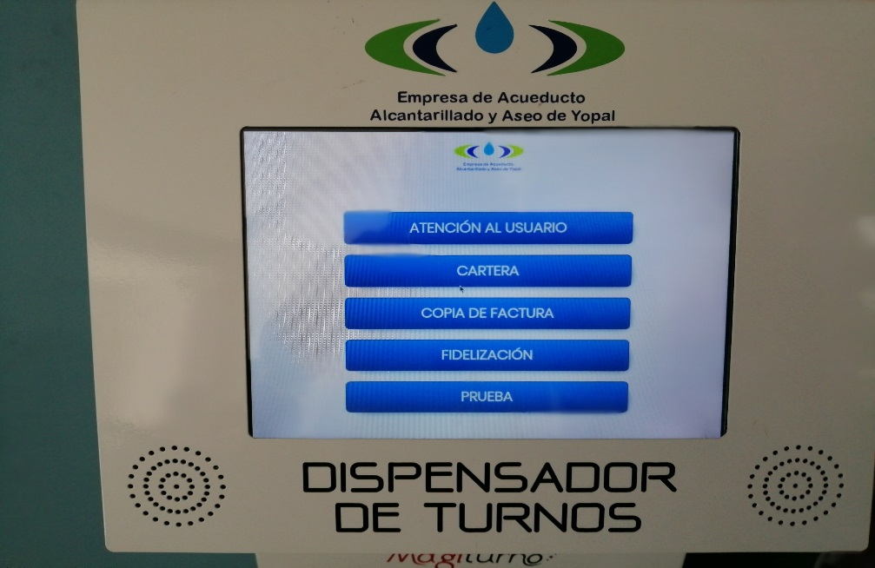
El Magisosf Terminal tiene la opción de realizar un análisis en tiempo de espera y cantidad de usuarios atendidos, sin embargo es una aplicación subjetiva cuya medida orienta a que en esa medición los funcionarios se inclinen por la opción copia de factura, la cual por ser un proceso sencillo, significaría mayores estadísticas ya que en la Atención usuario están también las matriculas procedimiento que demora alrededor de 30 minutos.

Mediante contrato No. 0049 del 04 de junio de 2019 se suministro, actualizo y se adquirió soporte del sistema integral de hardware y software licenciado para la gestión del proceso de atención al público a través de la asignación de turnos y su posterior seguimiento con herramientas estadísticas para la Empresa de Acueducto, Alcantarillado y Aseo de yopal.

Las actividades que se contrataron fueron las siguientes:

Ítem | CARACTERÍSTICAS
1 | DISPENSADOR DE TIQUETES ELECTRÓNICOS EN ATRIL METÁLICO CON PANTALLA TOUCHSCREEN  INCLUYE EQUIPO SERVIDOR E IMPRESORA TÉRMICA. Ver ÍTEM TIPO II
2 | Actualización LICENCIA MAGISOFT QUE PERMITE LA ATENCIÓN MULTISERVICIOS, MULTIMEDIA. Licenciado a la Empresa De Acueducto, Alcantarillado Y Aseo De Yopal EICE ESP. Ver ÍTEM TIPO I
3 | PLAYER PARA VISUALIZACIÓN DE TURNOS CON CONEXIÓN INALÁMBRICA CON EL SOFTWARE EN EL EQUIPO SERVIDOR
4 | Actualización del software de los cinco (05) dispositivos calificadores de turnos que posee la empresa con la última versión del software MAGISOFT.
5 | INSTALACIÓN, CAPACITACIÓN E IMPLEMENTACIÓN en sitio mínimo por ter (03) días hábiles del sistema para la gestión del proceso de atención al público a través de la asignación de turnos y seguimiento con herramientas estadísticas
6 | soporte técnico por tres (03) años ACCESO REMOTO, VÍA TELEFÓNICA O SKYPE
7 | Caja x 60 rollos de tiquetes con capacidad mínima de 1.200 tiquetes térmicos. Ver ÍTEM TIPO III

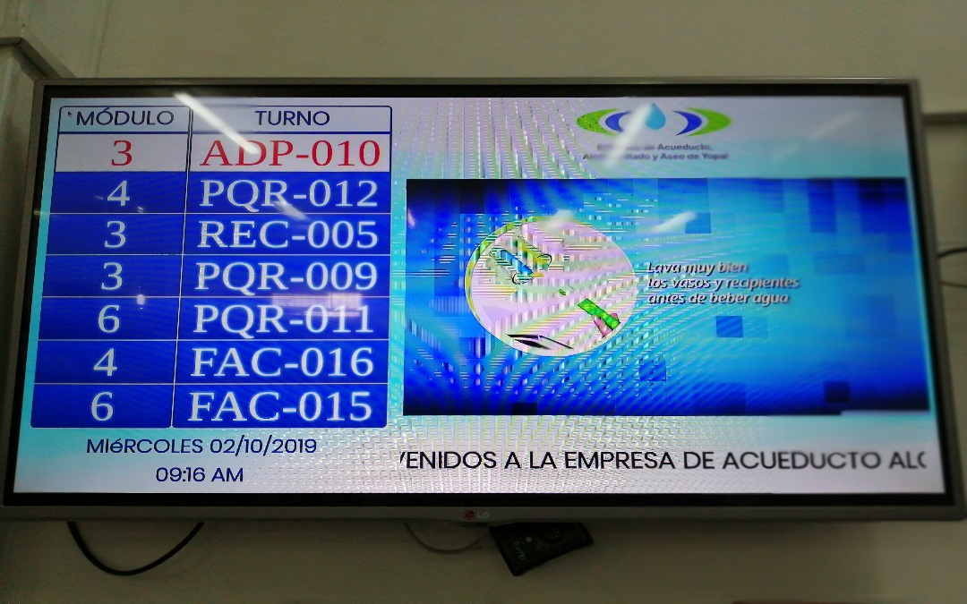

CARTELERA INSTITUCIONAL

Ubicada en el área de atención al ciudadano de la dirección comercial, se tiene publicado los contratos de condiciones uniformes de acueducto, alcantarillado y aseo e información de interés para nuestros suscriptores.

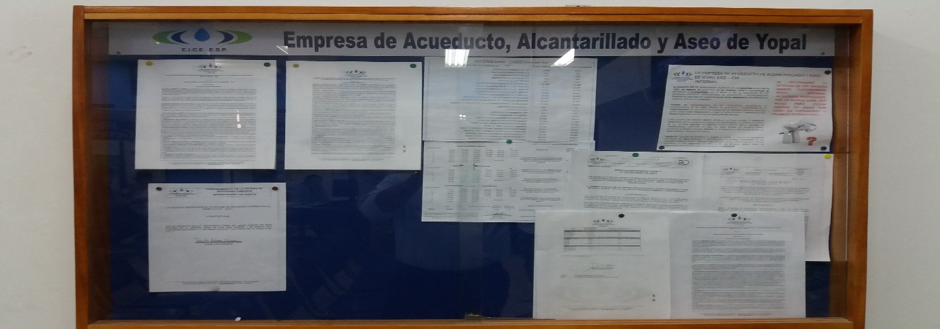

ACCESORIOS REQUERIDOS PARA ACOMETIDA NUEVA

Ubicada en el área de atención al ciudadano de la dirección comercial, para claridad de nuestros usuarios y/o suscriptores en relación a los materiales y accesorios requeridos para una acometida.

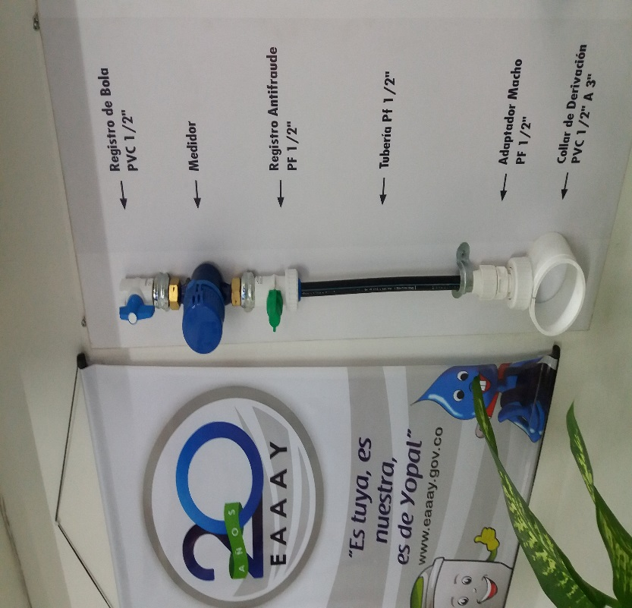

BUZÓN DE SUGERENCIAS

Ubicado en el área de atención al ciudadano de la dirección comercial, para que nuestros usuarios y/o suscriptores radiquen las inquietudes que consideren pertinentes, en relación a la prestación de nuestros servicios y la atención de sus solicitudes.

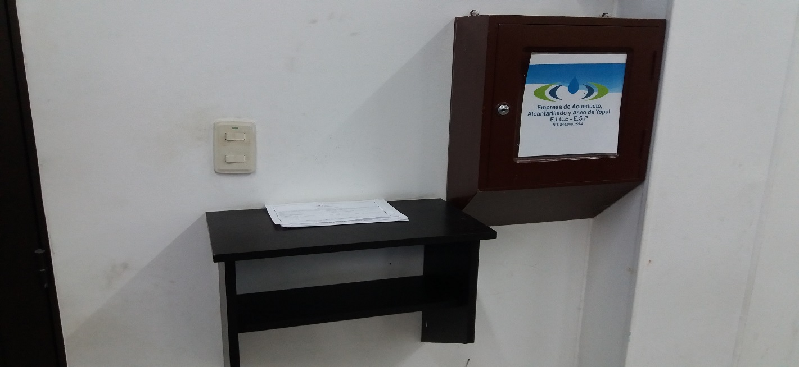

ÁREA DE ATENCIÓN AL USUARIO

 | 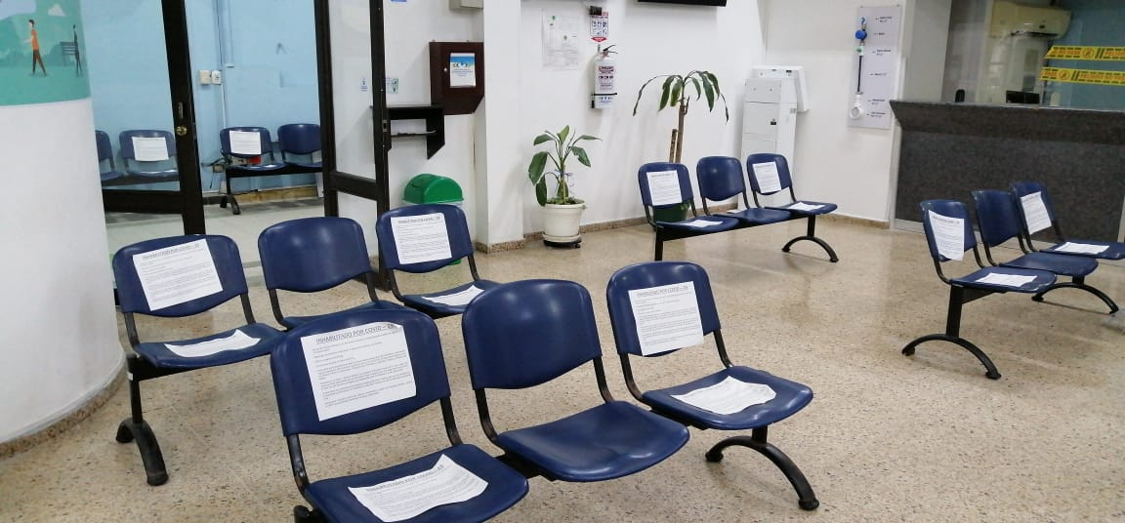
TELEVISOR | ÁREA DE ESPERA
 | 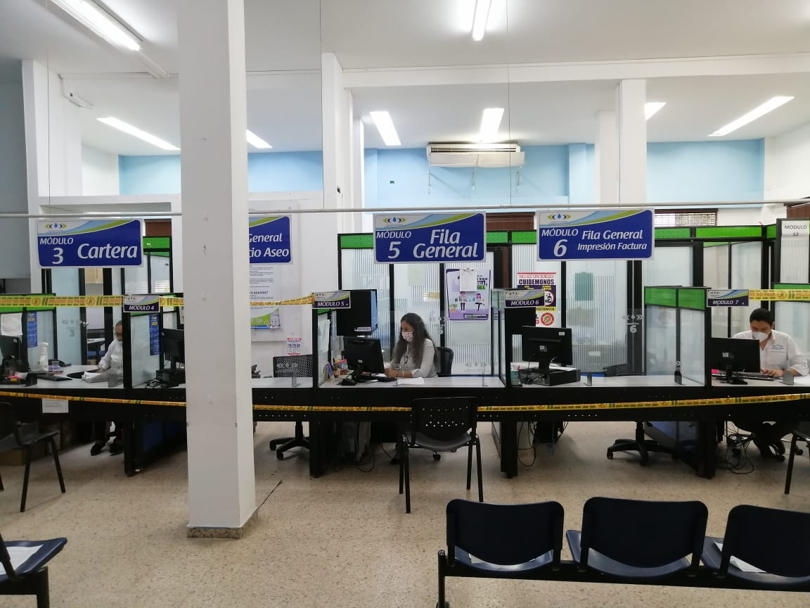
DEBERES Y DERECHOS DE LOS USUARIOS | MÓDULOS DE ATC
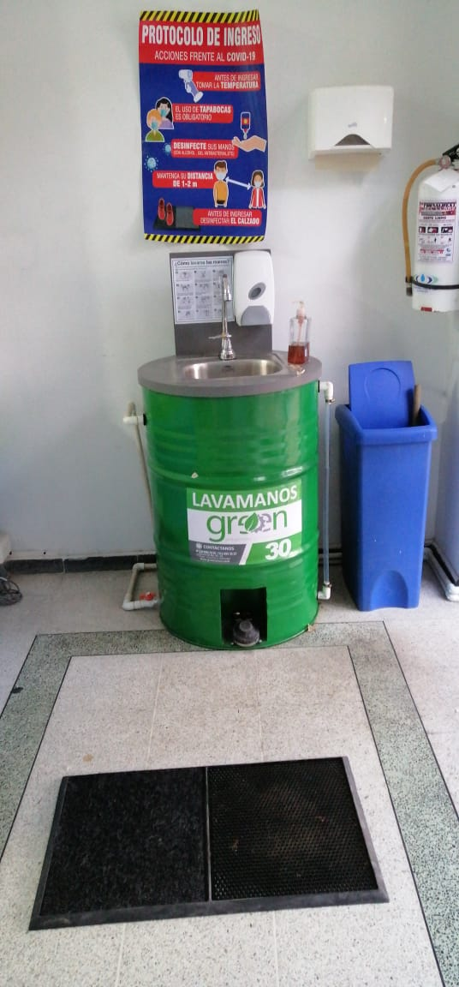 | 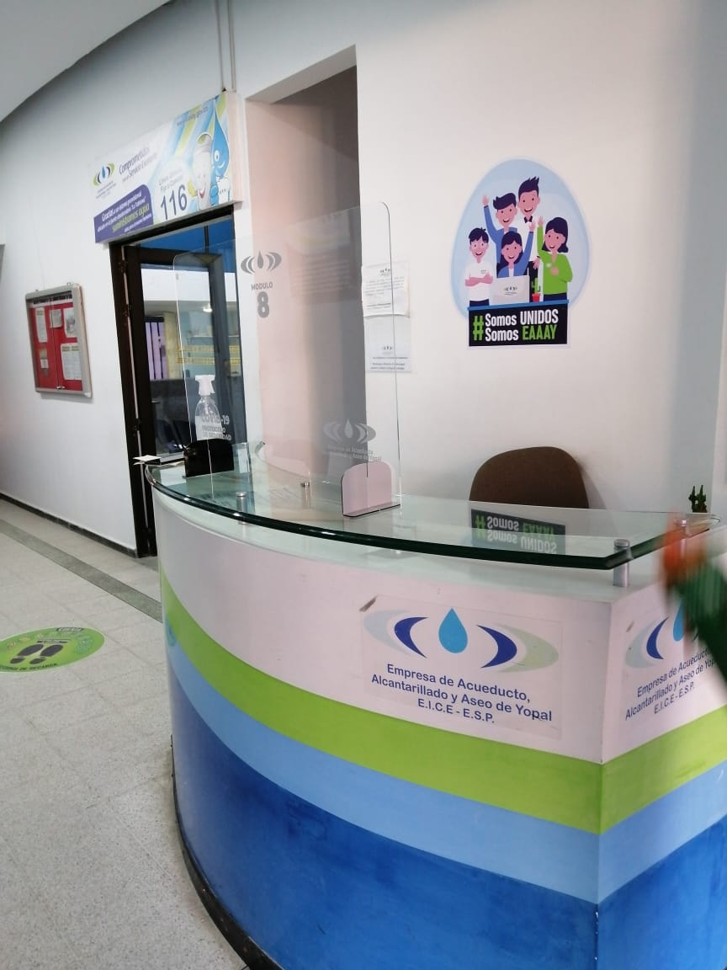
INGRESO A LA RECEPCIÓN | RECEPCIÓN

PUNTOS DE PAGO Y HORARIO DE ATENCIÓN

A la fecha, los puntos de recaudo autorizados son:

BANCO DE BOGOTA
SUPERGIROS
BBVA (recaudo virtual)
AVALPAY
CORRESPONSALES BANCARIOS ATH – GRUPO AVAL
PSE.

ÁREA DE ATENCIÓN FIDELIZACIÓN DEL SERVICIO DE ASEO

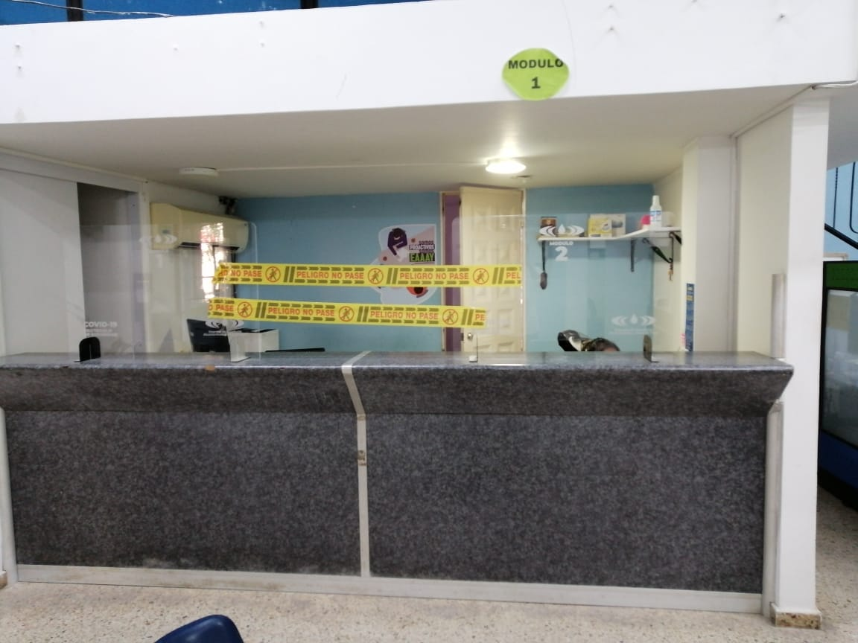

PUBLICIDAD UBICADA EN LA DIRECCIÓN COMERCIAL

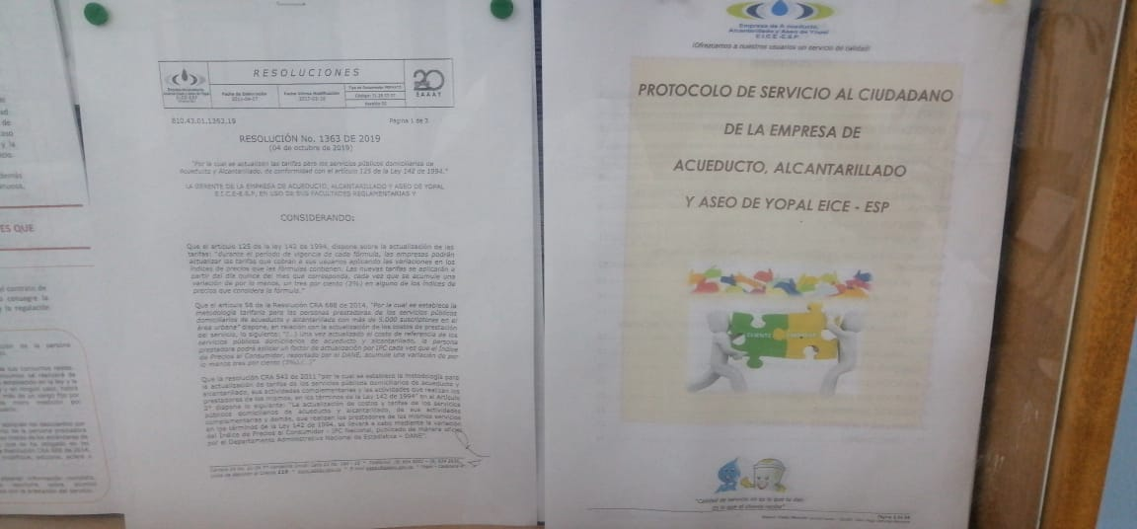
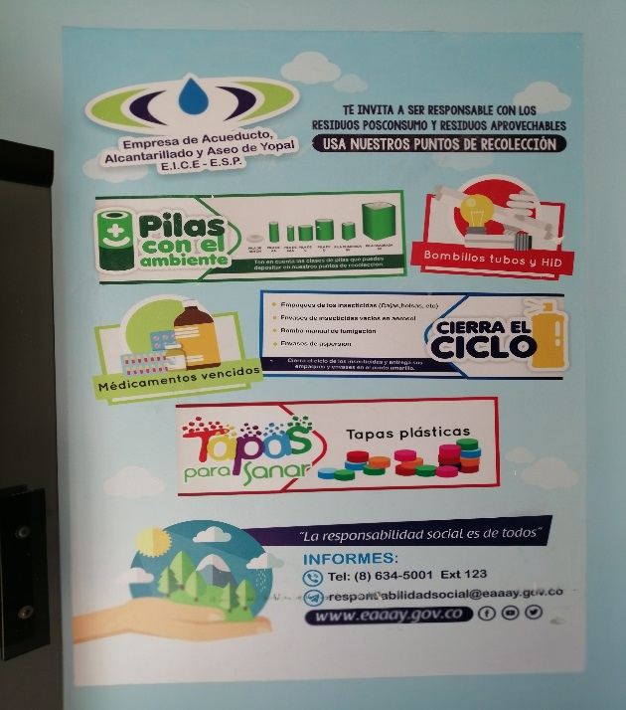

PERSONAL ASIGNADO A LA OFICINA DE PQR

En el momento de entrar de vacaciones se encontró laborando a las siguientes personas:

ITEM | NOMBRE | ACTIVIDAD QUE DESARROLLA
1 | Inés Rocely Diaz Albarracin | RECEPCIÓN
2 | Nicoll Geraldine Jiménez Rojas | ATC
3 | Alexander Páez Montañez | ATC
4 | José Luis Jiménez Fernández | ATC
5 | Edilsa Sánchez Sanabria | ATC
6 | Nubia Vargas | ATC – LA BENDICIÓN
7 | Wilson Useche Arévalo | INSPECTOR VISITAS DE CAMPO DE LAS PQR
8 | Héctor Rodríguez Africano | INSPECTOR VISITAS DE CAMPO DE LAS PQR
9 | Álvaro Soledad | INSPECTOR VISITAS DE CAMPO DE LA BENDICIÓN
10 | Marco Aurelio Mesa Rivero | INSPECTOR – MENSAJERIA DE LA OFICINA DE PQR
11 | Ingrid Julieth Ortiz Mariño | RELIQUIDACIONES Y CIERRE DE PQR EN SYSMAN – APOYO EN LAS RESPUESTAS DE PQR
12 | Edilce Burgos Botia | RELIQUIDACIONES Y CIERRE DE PQR EN SYSMAN
13 | Jhon Avendaño | RELIQUIDACIONES Y CIERRE DE PQR EN SYSMAN
14 | Claudia Lorena Aranguren | NOTIFICACIONES POR AVISO, ENVIO DE CITACIONES POR SERVIENTREGA Y GESTIÓN DE ARCHIVO QFDOCUMENT DE LA OFICINA DE PQR – APOYO EN LA ATC CHAT INTERACTIVO
15 | Johny Duran | GESTIÓN DOCUMENTAL TODA LA DIRECCIÓN COMERCIAL
16 | Fabio Alberto Tarache Tuay | APOYO JURIDICO PARA LAS RESPUESTAS DE LAS PQR ESCRITAS, VERBALES, RECURSOS DE REPOSICIÓN Y EN SUBSIDIO DE APELACIÓN, CONFORMACIÓN DE EXPEDIENTES PARA REMITIR A LA SSPD.
17 | Freddy Alexander Larrota Cantor | LIDER DEL PROCESO
18 | Henry Ayala
19 | Nelcy Vargas
Nota. La compañera Edilce Burgos esta Incapacitada.
CELULARES A CARGO DE LA OFICINA DE PQR.

TELÉFONOS INSTITUCIONALES
NOMBRE | INSTITUCIONAL | CARGO
FREDDY LARROTA | 3153633277 | PQR - OFICINA
WILSON USECHE | 3147612980 | INSPECTOR
MARCO MESA | 3225086480 | MENSAJERO
ALVARO SOLEDAD | 3225086486 | PQR - BENDICIÓN

MOTOS OFICINA DE PQR

NOMBRE DEL FUNCIONARIO | CARGO | TIPO DE VEHÍCULO | PLACA | PROPIEDAD
MARCOS MESA | INSPECTOR | MOTO | WAG76E | PERSONAL
WILSON USECHE | INSPECTOR | MOTO | JOK-16C | EMPRESA
ALVARO SOLEDAD | INSPECTOR | MOTO | BDT-57D | PERSONAL

3. ESTADÍSTICA RECEPCIÓN

En la recepción a junio de 2022 se atendieron aproximadamente 4.531 suscriptores y/o usuarios de la Empresa, este registro obedece a la información verbal brindada y las novedades reportadas en la prestación de los servicios de acueducto, alcantarillado y aseo, los meses en los cuales se dio mayor información verbal a los suscriptores y/o usuarios fueron mayo con 1.047 y junio 982.

En el siguiente gráfico se detalla el comportamiento de la información entregada por la recepción a suscriptores o usuarios a mayo de 2022, el mes de enero se reportó un número muy bajo, pues la funcionaria estuvo de vacaciones.

En los siguientes cuadros se detallan las soluciones entregadas a los suscriptores o usuarios a mayo de 2022, los pendientes corresponden en su mayoría a fugas que no se alcanzan a solucionar en el mes y quedan pendientes para el próximo:

ENERO DE 2022
ACTIVIDAD | SOLUCIONADAS | PENDIENTE | TOTAL
NOVEDADES ACUEDUCTO | VACACIONES | VACACIONES | VACACIONES
OTRAS | VACACIONES | VACACIONES | VACACIONES
NOVEDADES ALCANTARILLADO | VACACIONES | VACACIONES | VACACIONES
NOVEDADES ASEO | VACACIONES | VACACIONES | VACACIONES
TOTAL | 0 | 0 | VACACIONES
FEBRERO DE 2022
ACTIVIDAD | SOLUCIONADAS | PENDIENTE | TOTAL
NOVEDADES ACUEDUCTO | 76 | 5 | 81
OTRAS | 26 | 0 | 26
NOVEDADES ALCANTARILLADO | 7 | 0 | 7
NOVEDADES ASEO | 30 | 0 | 30
TOTAL | 139 | 5 | 144
MARZO DE 2022
ACTIVIDAD | SOLUCIONADAS | PENDIENTE | TOTAL
NOVEDADES ACUEDUCTO | 35 | 22 | 57
OTRAS | 52 | 0 | 52
NOVEDADES ALCANTARILLADO | 6 | 0 | 6
NOVEDADES ASEO | 16 | 0 | 16
TOTAL | 109 | 22 | 131
ABRIL DE 2022
ACTIVIDAD | SOLUCIONADAS | PENDIENTE | TOTAL
NOVEDADES ACUEDUCTO | 47 | 24 | 71
OTRAS | 47 | 0 | 47
NOVEDADES ALCANTARILLADO | 16 | 0 | 16
NOVEDADES ASEO | 14 | 0 | 14
TOTAL | 124 | 24 | 148
MAYO DE 2022
ACTIVIDAD | SOLUCIONADAS | PENDIENTE | TOTAL
NOVEDADES ACUEDUCTO | 63 | 27 | 90
OTRAS | 52 | 0 | 52
NOVEDADES ALCANTARILLADO | 10 | 0 | 10
NOVEDADES ASEO | 25 | 0 | 25
TOTAL | 150 | 27 | 177
JUNIO DE 2022
ACTIVIDAD | SOLUCIONADAS | PENDIENTE | TOTAL
NOVEDADES ACUEDUCTO | 61 | 17 | 78
OTRAS | 78 | 0 | 78
NOVEDADES ALCANTARILLADO | 0 | 0 | 0
NOVEDADES ASEO | 29 | 0 | 29
TOTAL | 168 | 17 | 185

ANEXO 1. SOPORTES DE RECEPCIÓN JUNIO DE 2022

4. PETICIONES, QUEJAS Y RECURSOS

A junio de 2022 en el Software de Gestión Comercial se registraron 4.315 PQR entre verbales, escritas, telefónicas y correo electrónico, pero como por cada PQR creada se puede generar registros por uno, dos o los tres servicios, se llegan a presentar diferencias entre el número de PQR con el de los registros generados.

Para enero se presentaron 766 PQR con 1.170 registros, siendo el 11 de enero con el mayor número de PQR con 65 y el 02 de enero con el menor número con 1 PQR, en el siguiente cuadro y gráfico se detalla el comportamiento de las PQR para enero de 2022:

PQR REGISTRADAS EN EL SOFTWARE DE GESTIÓN COMERCIAL ENERO 2022
DIA | INTERVALO | No. PQR | TOTAL REGISTROS PQR | CREADAS POR ERROR
lunes, 3 de enero de 2022 | 52296-52321 | 25 | 39 | 3
martes, 4 de enero de 2022 | 52322-52356 | 34 | 55 | 2
miércoles, 5 de enero de 2022 | 52357-52393 | 36 | 47 | 0
jueves, 6 de enero de 2022 | 52394-52412 | 18 | 37 | 0
viernes, 7 de enero de 2022 | 52413-52427 | 14 | 25 | 0
martes, 11 de enero de 2022 | 52428-52493 | 65 | 100 | 3
miércoles, 12 de enero de 2022 | 52494-52530 | 36 | 57 | 0
jueves, 13 de enero de 2022 | 52531-52572 | 41 | 63 | 0
viernes, 14 de enero de 2022 | 52573-52608 | 35 | 56 | 2
lunes, 17 de enero de 2022 | 52609-52674 | 65 | 90 | 1
martes, 18 de enero de 2022 | 52675-52732 | 57 | 90 | 0
miércoles, 19 de enero de 2022 | 52733-52770 | 37 | 59 | 0
jueves, 20 de enero de 2022 | 52771-52797 | 26 | 46 | 0
viernes, 21 de enero de 2022 | 52799-52839 | 40 | 60 | 0
sábado, 22 de enero de 2022 | 52840-52840 | 1 | 3 | 0
lunes, 24 de enero de 2022 | 52841-52898 | 57 | 78 | 0
martes, 25 de enero de 2022 | 52899-52938 | 39 | 55 | 0
miércoles, 26 de enero de 2022 | 52939-52970 | 31 | 54 | 0
jueves, 27 de enero de 2022 | 52971-52999 | 28 | 48 | 0
viernes, 28 de enero de 2022 | 53000 - 53037 | 37 | 48 | 0
lunes, 31 de enero de 2022 | 53038 - 53082 | 44 | 60 | 1
TOTAL |  | 766 | 1170 | 12

Para febrero se presentaron 724 PQR con 1.079 registros, siendo el 14 de febrero con el mayor número de PQR con 79 y el 26 de febrero con el menor número con 1 PQR, en el siguiente cuadro y gráfico se detalla el comportamiento de las PQR para febrero de 2022:

PQR REGISTRADAS EN EL SOFTWARE DE GESTIÓN COMERCIAL FEBRERO 2022
DIA | INTERVALO | No. PQR | TOTAL REGISTROS PQR | CREADAS POR ERROR
martes, 1 de febrero de 2022 | 53083-53121 | 38 | 62 | 3
miércoles, 2 de febrero de 2022 | 53122-53159 | 37 | 67 | 4
jueves, 3 de febrero de 2022 | 53160-53183 | 23 | 33
viernes, 4 de febrero de 2022 | 53184-53214 | 30 | 46
lunes, 7 de febrero de 2022 | 53215-53251 | 36 | 54 | 2
martes, 8 de febrero de 2022 | 53252-53283 | 31 | 46 | 2
miércoles, 9 de febrero de 2022 | 53284-53327 | 43 | 62 | 1
jueves, 10 de febrero de 2022 | 53328-53347 | 19 | 37
viernes, 11 de febrero de 2022 | 53348-53386 | 38 | 54 | 2
lunes, 14 de febrero de 2022 | 53387-53466 | 79 | 124
martes, 15 de febrero de 2022 | 53467-53542 | 75 | 90 | 2
miércoles, 16 de febrero de 2022 | 53543-53587 | 44 | 55
jueves, 17 de febrero de 2022 | 53588-53618 | 30 | 45 | 1
viernes, 18 de febrero de 2022 | 53619-53640 | 21 | 38
lunes, 21 de febrero de 2022 | 53641-53677 | 36 | 51
martes, 22 de febrero de 2022 | 53678-53698 | 20 | 30
miércoles, 23 de febrero de 2022 | 53699-53727 | 28 | 43
jueves, 24 de febrero de 2022 | 53728-53756 | 28 | 36
viernes, 25 de febrero de 2022 | 53757-53774 | 17 | 32
sábado, 26 de febrero de 2022 | 53775 | 1 | 3
lunes, 28 de febrero de 2022 | 53776-53826 | 50 | 71
TOTAL |  | 724 | 1079 | 17

Para marzo se presentaron 767 PQR con 1.080 registros, siendo el 16 de marzo con el mayor número de PQR con 78 y el 18 de marzo con el menor número con 2 PQR, en el siguiente cuadro y gráfico se detalla el comportamiento de las PQR para marzo de 2022:

PQR REGISTRADAS EN EL SOFTWARE DE GESTIÓN COMERCIAL MARZO 2022
DIA | INTERVALO | No. PQR | TOTAL REGISTROS PQR | CREADAS POR ERROR
martes, 01 de marzo 2022 | 53827- 53845 | 19 | 23
miércoles, 02 de marzo 2022 | 53846- 53866 | 20 | 31
jueves, 03 de marzo 2022 | 53867- 53892 | 26 | 47
viernes, 04 de marzo 2022 | 53893- 53920 | 27 | 45
sábado, 05 de marzo 2022 | 53921- 53967 | 47 | 47
lunes, 07 de marzo 2022 | 53968- 54012 | 44 | 56
martes, 08 de marzo 2022 | 54013- 54030 | 18 | 24
miércoles, 09 de marzo 2022 | 54031- 54068 | 37 | 56 | 1
jueves, 10 de marzo 2022 | 54069- 54098 | 30 | 41
viernes,11 de marzo 2022 | 54099- 54130 | 31 | 50
lunes, 14 de marzo 2022 | 54131- 54166 | 36 | 52
martes, 15 de marzo 2022 | 54167- 54213 | 46 | 65 | 3
miércoles, 16 de marzo 2022 | 54215- 54293 | 78 | 91 | 4
jueves, 17 de marzo 2022 | 54294- 54324 | 31 | 41 | 2
viernes, 18 de marzo 2022 | 54325- 54336 | 12 | 23
martes, 22 de marzo 2022 | 54337- 54382 | 45 | 71 | 4
miércoles, 23 de marzo 2022 | 54383- 54407 | 24 | 35 | 1
jueves, 24 de marzo 2022 | 54408- 54430 | 22 | 26
viernes, 25 de marzo 2022 | 54431- 54464 | 33 | 51 | 3
lunes, 28 de marzo 2022 | 54465- 54515 | 49 | 65
martes, 29 de marzo 2022 | 54516- 54537 | 22 | 32
miércoles, 30 de marzo 2022 | 54538-54575 | 37 | 58
jueves, 31 de marzo 2022 | 54576- 54608 | 33 | 50 | 1
TOTAL |  | 767 | 1080 | 19

Para abril se presentaron 573 PQR con 921 registros, siendo el 06 y 08 de abril con el mayor número de PQR con 44 y el 4 de abril con el menor número con 19 PQR, en el siguiente cuadro y gráfico se detalla el comportamiento de las PQR para abril de 2022:

PQR REGISTRADAS EN EL SOFTWARE DE GESTIÓN COMERCIAL ABRIL 2022
DIA | INTERVALO | No. PQR | TOTAL, REGISTROS PQR | CREADAS POR ERROR
viernes, 01 de abril 2022 | 54609-54632 | 24 | 32 | 1
lunes, 04 de abril 2022 | 54633- 54651 | 19 | 23
martes, 05 de abril 2022 | 54652- 54678 | 27 | 39 | 1
miércoles, 06 de abril 2022 | 54679- 54723 | 44 | 88 | 1
jueves, 07 de abril 2022 | 54724- 54748 | 25 | 48 | 2
viernes, 08 de abril 2022 | 54749- 54794 | 44 | 71 | 1
lunes, 11 de abril 2022 | 54795- 54832 | 38 | 70 | 1
martes, 12 de abril 2022 | 54833- 54863 | 30 | 53
miércoles, 13 de abril 2022 | 54864- 54901 | 38 | 44
lunes, 18 de abril 2022 | 54902- 54942 | 39 | 58
martes, 19 de abril 2022 | 54943- 54975 | 33 | 53
miércoles, 20 de abril 2022 | 54976- 54997 | 21 | 38
jueves, 21 de abril 2022 | 54998-55028 | 30 | 53
viernes, 22 de abril 2022 | 55029-55059 | 31 | 43
lunes, 25 de abril 2022 | 55060- 55091 | 32 | 50
martes, 26 de abril 2022 | 55092- 55112 | 21 | 40
miércoles, 27 de abril 2022 | 55113- 55141 | 28 | 41
jueves, 28 de abril 2022 | 55142- 55170 | 29 | 50
viernes, 29 de abril 2022 | 55171- 55190 | 20 | 27
TOTAL |  | 573 | 921 | 7

Para mayo se presentaron 781 PQR con 1.208 registros, siendo el 31 de mayo con el mayor número de PQR con 80 y el 27 de mayo con el menor número con 13 PQR, en el siguiente cuadro y gráfico se detalla el comportamiento de las PQR para mayo de 2022:

PQR REGISTRADAS EN EL SOFTWARE DE GESTIÓN COMERCIAL MAYO 2022
DIA | INTERVALO | No. PQR | TOTAL, REGISTROS PQR | CREADAS POR ERROR
lunes, 02 de mayo 2022 | 55191- 55253 | 63 | 75
martes, 03 de mayo 2022 | 55254- 55277 | 24 | 33
miércoles, 04 de mayo 2022 | 55278-55302 | 25 | 41 | 1
jueves 05 de mayo 2022 | 55303-55332 | 28 | 53 | 1
viernes, 06 de mayo 2022 | 55333-55369 | 37 | 55
lunes, 09 de mayo 2022 | 55370-55394 | 25 | 42
martes, 10 de mayo 2022 | 55395-55427 | 33 | 50
miércoles, 11 de mayo 2022 | 55428-55464 | 37 | 59
jueves 12 de mayo 2022 | 55465-55497 | 24 | 40
viernes, 13 de mayo 2022 | 55500-55523 | 24 | 37
lunes, 16 de mayo 2022 | 55524-55555 | 32 | 53
martes, 17 de mayo 2022 | 55556-55586 | 31 | 53
miércoles, 18 de mayo 2022 | 55587-55607 | 20 | 34
jueves, 19 de mayo 2022 | 55608-55622 | 15 | 28
viernes, 20 de mayo 2022 | 55623-55652 | 30 | 48
lunes, 23 de mayo 2022 | 55653-55686 | 34 | 48
martes, 24 de mayo 2022 | 55687-55711 | 25 | 43
miércoles, 25 de mayo 2022 | 55712-55744 | 28 | 36
jueves, 26 de mayo 2022 | 55745-55776 | 30 | 50
viernes, 27 de mayo 2022 | 55777-55799 | 23 | 29
lunes, 31 de mayo 2022 | 55800-55853 | 53 | 68
TOTAL |  | 641 | 975 | 2

Para junio se presentaron 844 PQR con 1.280 registros, siendo el 9 de junio con el mayor número de PQR con 114 y el 10 de junio con el menor número con 16 PQR, en el siguiente cuadro y gráfico se detalla el comportamiento de las PQR para junio de 2022:

PQR REGISTRADAS EN EL SOFTWARE DE GESTIÓN COMERCIAL JUNIO 2022
DIA | INTERVALO | No. PQR | TOTAL, REGISTROS PQR | CREADAS POR ERROR
miércoles, junio 01, 2022 | 55854 - 55889 | 35 | 56
jueves, junio 02, 2022 | 55890 - 55911 | 21 | 38
viernes, junio 03, 2022 | 55912 - 55937 | 25 | 45
lunes, junio 06, 2022 | 55938 - 55980 | 42 | 72 | 1
martes, junio 07, 2022 | 55981 - 56008 | 27 | 46
miércoles, junio 08, 2022 | 56009 - 56049 | 40 | 57
jueves, junio 09, 2022 | 56050 - 56164 | 114 | 126
viernes, junio 10, 2022 | 56165 - 56181 | 16 | 31
lunes, junio 13, 2022 | 56182 - 56225 | 43 | 69 | 1
martes, junio 14, 2022 | 56226 - 56301 | 75 | 109
miércoles, junio 15, 2022 | 56302 - 56331 | 29 | 42
jueves, junio 16, 2022 | 56332 - 56361 | 29 | 44
viernes, junio 17, 2022 | 56362 - 56393 | 31 | 47 | 1
martes, junio 21, 2022 | 56394 - 56474 | 80 | 102 | 1
miércoles, junio 22, 2022 | 56475 - 56513 | 38 | 65
jueves, junio 23, 2022 | 56515 - 56562 | 47 | 79
viernes, junio 24, 2022 | 56563 - 56601 | 38 | 59
martes, junio 28, 2022 | 56602 - 56645 | 43 | 71
miércoles, junio 29, 2022 | 56646 - 56681 | 35 | 58
jueves, junio 30, 2022 | 56682 - 56718 | 36 | 64 | 1
TOTAL |  | 844 | 1280 | 5

4.1 PQR POR CLASE DE SERVICIO

A junio de 2022 de las 6.504 PQR registradas en el Software de Gestión Comercial 3.670 fueron por el servicio de Acueducto equivalente al 56.4%, 1.726 por el servicio de alcantarillado equivalente al 26.5% y 1.108 por el servicio de aseo equivalente al 17.0%, en el siguiente gráfico se detalla el comportamiento de las PQR por clase de servicio:

4.2 PQR FORMA DE PRESENTACIÓN

A junio de 2022 de las 6.504 PQR registradas en el Software de Gestión Comercial 5.104 fueron verbales equivalen 78.5%, 855 escritas equivalen al 13.1%, telefónicas 441 equivalen al 6.8% y correo electrónico 104 equivalen 1.6%, en el siguiente gráfico se detalla el comportamiento de las PQR por forma de presentación:

4.3 PQR POR TIPO DE REQUERIMIENTO

A junio de 2022 de las 6.504 PQR registradas en el Software de Gestión Comercial 3.840 fueron peticiones, 2.611 reclamaciones, 7 recursos de reposición y 46 recursos de reposición y en subsidio de apelación ante la SSPD, en el siguiente gráfico se detallan el comportamiento de las PQR por tipo de requerimiento:

4.4 PQR POR TIPO DE CAUSAL – ACUEDUCTO

A junio de 2022 de las 3.670 PQR - ACUEDUCTO registradas en el Software de Gestión Comercial las reclamaciones para el servicio de acueducto que presentaron mayor número de PQR fueron: La primera fue INCONFORMIDAD CON EL CONSUMO O PRODUCCIÓN FACTURADO con 635 registros, la segunda causal fue COBROS POR PROMEDIO con 261 registros, la tercera INCONFORMIDAD POR DESVIACIÓN SIGNIFICATIVA con 156 registros, en el siguiente cuadro se detalla el comportamiento de las PQR por tipo de causal requerimiento para el servicio de acueducto:

RECLAMACIÓN
CAUSAL |  | ene-22 | feb-22 | mar-22 | abr-22 | may-22 | jun-22 | TOTAL
1 | INCONFORMIDAD CON EL AFORO | 12 | 3 | 11 | 13 | 3 | 2 | 44
10 | COBRO DE MEDIDOR |  | 2 | 2 |  | 1 | 1 | 6
11 | COBROS DE CARGOS POR PRESTACIÓN DEL SERVICIO | 1 |  |  |  | 1 |  | 2
13 | COBROS DE OTROS |  |  | 1 |  |  | 1 | 2
15 | SUSPENSION POR |  |  | 2 |  |  |  | 2
17 | ESTRATO INCORRECTO | 3 | 2 | 1 |  |  |  | 6
18 | CLASE DE USO INCORRECTO | 2 |  |  | 2 | 2 |  | 6
2 | INCONFORMIDAD CON EL CONSUMO O PRODUCCIÓN FACTURADA | 154 | 102 | 89 | 108 | 106 | 76 | 635
20 | COBROS POR PROMEDIO | 31 | 35 | 31 | 27 | 33 | 104 | 261
27 | INCONFORMIDAD POR DESVIACION SIGNIFICATIVA | 19 | 17 | 22 | 24 | 24 | 50 | 156
3 | COBROS INOPORTUNOS | 3 | 7 | 3 | 5 | 5 | 7 | 30
4 | COBROS DESCON |  |  | 1 |  |  |  | 1
9 | COBROS POR CON |  |  | 1 |  | 1 |  | 2
5 | COBRO POR SERV |  | 4 |  | 1 | 1 |  | 6
36 | COBROS POR CON |  |  |  |  | 1
 | COBRO MULTIPLE |  | 1 |  |  |  |  | 1
SUBTOTAL |  | 225 | 173 | 164 | 180 | 178 | 241 | 1160

En relación a las peticiones por el servicio de acueducto a junio de 2022 la REPOSICIÓN DEL MEDIDOR fue la que mayor número de registros con 957, la segunda MEDIDOR HURTADO con 355, la tercera CAMBIO DE DATOS BASICOS con 302 registros, la cuarta SUSPENSIONES TEMPORALES con 197 y la quinta FUGA EN EL MEDIDOR con 161 registros.

PETICIÓN
CAUSAL |  | ene-22 | feb-22 | mar-22 | abr-22 | may-22 | jun-22 | TOTAL
53 | FUGA EN EL MEDIDOR | 23 | 26 | 31 | 25 | 32 | 24 | 161
54 | SOLICITUD NUEVA | 1 | 5 | 2 |  | 3 | 3 | 14
55 | SUSPENSIONES TEMPORALES POR MUTUO ACUERDO | 37 | 34 | 29 | 33 | 26 | 38 | 197
56 | CAMBIO DE DATOS | 39 | 59 | 52 | 51 | 53 | 48 | 302
57 | TERMINACION DEL CONTRATO | 6 | 9 | 8 | 13 | 10 | 6 | 52
58 | REPOSICION DEL MEDIDOR | 251 | 156 | 193 | 69 | 95 | 193 | 957
59 | PETICION PARA CAMBIO DE REGISTROS | 7 | 8 | 8 | 6 | 5 | 8 | 42
60 | ANOMALIAS EN EL MEDIDOR | 4 | 6 | 15 |  |  | 2 | 27
61 | COMPRA DE CAMARA DE REGISTRO | 5 | 2 | 7 | 4 | 6 | 8 | 32
62 | FUGA EN EL INMUEBLE | 1 | 6 | 5 | 6 | 4 | 6 | 28
63 | TRASLADO DE MEDIDOR | 4 | 2 | 3 | 1 | 2 |  | 12
64 | SOLICITUD DE REINSTALACIÓN DEL MEDIDOR | 4 | 8 | 4 | 3 | 4 | 8 | 31
65 | PAGO EQUIVOCADO DE FACTURA | 1 | 2 | 1 | 3 | 4 | 7 | 18
66 | REVISIÓN FILTRO DE MEDIDOR | 3 | 3 | 7 | 8 | 2 | 4 | 27
67 | REVISIÓN DE ARREGLOS EN EL INMUEBLE | 1 |  | 1 |  |  |  | 2
69 | ACTIVACION DEL SERVICIO DESPUES DE SUSPENSIÓN | 2 | 7 | 7 | 3 |  | 1 | 20
70 | MEDIDOR INVERTIDO |  |  | 1 |  | 2 |  | 3
71 | CAMBIO DE ESTRATO | 10 | 7 | 5 | 8 | 4 | 5 | 39
73 | PAGO DE METROS |  |  |  | 1 | 1 |  | 2
75 | CANCELACION TO |  |  | 4 |  | 1 |  | 5
76 | VISITA VIABILIDAD DE MATRICULA DE PROPIEDAD HORIZONTAL | 1 | 1 |  |  |  |  | 2
80 | DEVOLUCIÓN VALOR DE CAJA | 1 |  |  |  |  |  | 1
82 | ACTIVACION METROS |  |  |  |  |  | 1
83 | DAÑO EN ESFERA |  |  | 1 |  |  |  | 1
86 | REVISIÓN MEDIDORES DE INMUEBLE | 1 | 2 | 1 | 2 | 2 | 3 | 11
89 | CLASE DE USO INCORRECTO |  | 1 | 1 | 1 | 1 |  | 4
90 | CANCELACION TOTAL DE FINANCIACIÓN DEL MEDIDOR Y OTROS | 1 |  | 2 | 1 |  | 1 | 5
 | RESPUESTA RECURSO SSPD |  | 1 |  |  | 104 |  | 105
96 | MEDIDOR HURTADO | 64 | 77 | 67 | 84 |  | 63 | 355
SUBTOTAL |  | 467 | 422 | 455 | 322 | 361 | 429 | 2456

En relación a los recursos de reposición y en subsidio de apelación la mayor causal

que se presentan por inconformidad por m3 facturados y segundo por inconformidad por los cobros realizados en el cierre de desviaciones significativas:

RECURSO DE REPOSICIÓN Y EN SUBSIDIO DE APELACIÓN
CAUSAL |  | ene-22 | feb-22 | mar-22 | abr-22 | may-22 | jun-22 | TOTAL
15 | SUSPENSION POR MUTUO ACUERDO | 1 |  |  |  |  |  | 1
2 | INCONFORMIDAD CON EL CONSUMO O PRODUCCIÓN FACTURADA | 8 | 5 | 4 | 2 | 9 | 7 | 35
27 | INCONFORMIDAD POR DESVIACION SIGNIFICATIVA | 2 | 2 | 2 |  |  | 1 | 7
SUBTOTAL |  | 11 | 7 | 6 | 2 | 9 | 8 | 43

4.5 PQR POR TIPO DE CAUSAL – ALCANTARILLADO

A junio de 2022 de las 1.726 PQR - ALCANTARILLADO registradas en el Software de Gestión Comercial las reclamaciones para el servicio de alcantarillado que presentaron mayor número de PQR fueron: La primero fue INCONFORMIDAD CON EL CONSUMO O PRODUCCIÓN FACTURADO con 615 registros, la segunda causal fue COBROS POR PROMEDIO con 258 registros y la tercera INCONFORMIDAD CON DESVIACIÓN SIGNIFICATIVA con 194 registros, la petición con mayor número de registros para el servicio de alcantarillado fue CAMBIO DE DATOS BASICOS con 282, en el siguiente cuadro se detalla el comportamiento de las PQR por tipo de causal requerimiento para el servicio de alcantarillado:

RESUMEN DE ESTADISTICAS DE PQR
PETICIÓN
CAUSAL |  | ene-22 | feb-22 | mar-22 | abr-22 | may-22 | jun-22 | TOTAL
54 | SOLIICTUD NUEVA | 1 | 3 | 1 | 2 | 2 | 5 | 14
55 | SUSPENSIÓN TEMPORAL | 39 | 31 | 29 | 33 | 27 | 40 | 199
56 | CAMBIO DE DATOS | 39 | 53 | 44 | 50 | 48 | 48 | 282
57 | TERMINACION DE CONTRATO | 6 | 8 | 7 | 12 | 10 | 6 | 49
65 | PAGO DOS VECES | 1 |  |  |  |  |  | 1
59 | FUGA EN EL INMU |  | 2 | 1 | 1 |  | 2 | 6
60 | PAGO DE METROS |  |  |  | 1 |  |  | 1
61 | REVISION PRUEBA |  |  | 1 |  |  |  | 1
65 | PAGO DOS VECES |  |  |  |  |  | 1
66 | RESPUESTA RECU |  | 1 |  |  |  |  | 1
SUBTOTAL |  | 86 | 98 | 83 | 99 | 87 | 102 | 555
RECURSO DE REPOSICIÓN
CAUSAL |  | ene-22 | feb-22 | mar-22 | abr-22 | may-22 | jun-22 | TOTAL
2 | INCONFORMIDAD |  |  | 1 | 1 |  | 7 | 9
20 | COBROS POR PROMEDIO | 1 | 3 |  |  |  |  | 4
SUBTOTAL |  | 1 | 3 | 1 | 1 | 0 | 7 | 13
RECURSO DE REPOSICIÓN Y EN SUBSIDIO DE APELACIÓN
CAUSAL |  | ene-22 | feb-22 | mar-22 | abr-22 | may-22 | jun-22 | TOTAL
15 | SUSPENSIÓN POR | 1 |  |  |  |  |  | 1
2 | INCONFORMIDAD CON EL CONSUMO O PRODUCCIÓN FACTURADA | 8 | 4 | 3 | 1 | 8 |  | 24
27 | INCONFORMIDAD POR DESVIACION SIGNIFICATIVA | 1 | 1 | 2 | 1 |  |  | 5
SUBTOTAL |  | 10 | 5 | 5 | 2 | 8 | 0 | 30
RECLAMACIÓN
CAUSAL |  | ene-22 | feb-22 | mar-22 | abr-22 | may-22 | jun-22 | TOTAL
1 | INCONFORMIDAD CON EL AFORO | 10 | 1 | 7 | 12 |  | 1 | 31
14 | DESCUENTO POR |  |  |  |  |  | 1
15 | SUSPENSION TEMPORAL |  |  | 2 |  |  |  | 2
17 | ESTRATO INCORRECTO | 2 | 1 | 1 |  |  |  | 4
18 | CLASE DE USO INCORRECTOR | 2 |  |  |  | 1 |  | 3
2 | INCONFORMIDAD CON EL CONSUMO O PRODUCCIÓN FACTURADA | 153 | 101 | 84 | 97 | 104 | 76 | 615
20 | COBROS POR PROMEDIO | 30 | 36 | 30 | 25 | 32 | 105 | 258
27 | INCONFORMIDAD POR DESVIACION SIGNIFICATIVA | 27 | 24 | 31 | 28 | 33 | 51 | 194
3 | COBROS INOPORTUNOS | 2 | 1 |  |  | 1 | 2 | 6
40 | FALLA EN LA PRESTACION |  |  |  | 1 |  |  | 1
4 | COBRO DESCONO |  |  | 1 |  |  |  | 1
5 | COBROS POR SERVICIOS NO PRESTADOS | 2 | 5 | 2 | 1 | 1 | 1 | 12
SUBTOTAL |  | 228 | 169 | 158 | 164 | 172 | 237 | 1128
TOTAL |  | 325 | 275 | 247 | 266 | 267 | 346 | 1726

4.6 PQR POR TIPO DE CAUSAL - ASEO

A junio de 2022 de las 1.108 PQR ASEO registradas en el Software de Gestión Comercial las reclamaciones para el servicio de aseo que presentaron mayor número de PQR fueron: La primero fue DESCUENTO POR PREDIO DESOCUPADO ES con 184 registros y la segunda causal fue INCONFORMIDAD CON EL CONSUMO O PRODUCCION FACTURADA con 26 registros, la petición con mayor número fue TERMINACIÓN DE CONTRATO con 462, en el siguiente cuadro se detalla el comportamiento de las PQR por tipo de causal requerimiento para el servicio de aseo:

RESUMEN DE ESTADISTICAS DE PQR
PETICIÓN
CAUSAL |  | ene-22 | feb-22 | mar-22 | abr-22 | may-22 | jun-22 | TOTAL
53 | SOLICITUD NUEVAS | 2 | 3 | 1 | 1 | 1 | 5 | 13
54 | CAMBIO DE DATOS | 28 | 32 | 28 | 37 | 33 | 32 | 190
55 | TERMINACIÓN DE CONTRATO | 22 | 79 | 110 | 43 | 70 | 138 | 462
56 | INMUEBLE DESHABITADO | 26 | 27 | 30 | 30 | 19 | 28 | 160
59 | PAGO DOS VECES | 1 |  |  |  |  |  | 1
SUBTOTAL |  | 79 | 141 | 169 | 111 | 123 | 203 | 826
RECURSO DE REPOSICIÓN
CAUSAL |  | ene-22 | feb-22 | mar-22 | abr-22 | may-22 | jun-22 | TOTAL
 |  |  |  |  |  |  |  | 0
SUBTOTAL |  | 0 | 0 | 0 | 0 | 0 | 0 | 0
RECURSO DE REPOSICIÓN Y EN SUBSIDIO DE APELACIÓN
CAUSAL |  | ene-22 | feb-22 | mar-22 | abr-22 | may-22 | jun-22 | TOTAL
14 | DESCUENTO POR PREDIO DESOCUPADO | 1 |  |  |  |  | 1 | 2
3 | COBROS INOPORTUNOS |  |  |  |  | 1 | 1
33 | TERMINACION DE CONTRATO |  | 1 |  |  |  |  | 1
 |  |  |  |  |  |  |  | 0
SUBTOTAL |  | 1 | 1 | 0 | 0 | 1 | 2 | 5
RECLAMACIÓN
CAUSAL |  | ene-22 | feb-22 | mar-22 | abr-22 | may-22 | jun-22 | TOTAL
12 | SUBSIDIOS Y CONTRIB |  |  |  |  | 1 |  | 1
13 | COBRO DE OTROS | 1 |  |  |  |  |  | 1
14 | DESCUENTO POR PREDIO DESHABITADO | 35 | 32 | 25 | 27 | 28 | 37 | 184
16 | COBRO POR NO. DE INDEPENDIENTES | 3 | 2 | 2 | 2 | 3 | 1 | 13
17 | ESTRATO INCORRECTO | 2 | 2 | 1 |  |  |  | 5
18 | CLASE DE USO INCORRECTO | 3 |  | 2 | 1 |  | 2 | 8
19 | TARIFA INCORRECTA |  |  |  | 1 | 1 | 1 | 3
2 | INCONFORMIDAD CON EL CONSUMO O PRODUCCIÓN FACTURADA | 7 | 9 | 2 | 4 | 2 | 2 | 26
20 | COBROS POR PRO |  | 2 |  |  |  |  | 2
25 | MULTIUSUARIO DEL SERVICIO | 1 |  |  |  |  |  | 1
3 | COBROS INOPORTUNOS | 2 | 2 |  | 1 |  | 1 | 6
33 | TERMINACION DE CONTRATO |  | 2 | 1 |  |  |  | 3
5 | COBRO POR SERVICIOS NO PRESTADOS |  | 6 | 2 | 1 | 1 | 2 | 12
4 | COBRO DESCONO |  |  | 1
39 | FALLA EN LA PRESTACION DEL SERVICIO CONTINUIDAD | 1 | 1 | 1 |  |  | 5 | 8
40 | FALLA EN LA LA PRESTACIÓN DEL SERVICIO CALIDAD | 2 |  |  |  |  |  | 2
SUBTOTAL |  | 57 | 58 | 37 | 37 | 35 | 51 | 275
TOTAL |  | 137 | 200 | 206 | 148 | 159 | 256 | 1106

4.7 REGISTRO DE PQR POR FUNCIONARIO DE ATC

En los siguientes gráficos se detallan el número de PQR registradas en el sistema comercial por funcionario:

El número de PQR registradas en el sistema no refleja la eficiencia de los funcionarios, pues durante la vigencia 2022 se realizó rotación de personal y lo generado, no permitió la comparación del número de registros de PQR en SYSMAN, además, hay actividades que se desarrollan y no se tabulan en esta gráfica como son: Tramites de solicitudes y liquidación de Matriculas, usuarios atendidos y que no se les genera PQR, copias de factura, reconexiones y reinstalaciones, sin embargo, se puede identificar la agilidad en el registro de PQR en el sistema comercial.

5. PQR ESQUEMA DIFERENCIAL CIUDADELA LA BENDICIÓN

RESUMEN DE ESTADISTICAS DE PQR
Tipo Petición
Problema TOTAL A empresa A Usuario Solucionados Pendientes
54 SOLICITUD NUEVA 3 0 3 3 0
55 SUSPENSIONES 17 1 16 17 0
56 CAMBIO DE DATOS 46 1 45 46 0
59 PETICION PARA 1 0 1 1 0
64 SOLICITUD DE 9 1 8 9 0
65 PAGO 2 0 2 2 0
69 ACTIVACION 3 0 1 1 2
SUBTOTAL CLASE 81 3 76 79 2
Tipo RA
Problema TOTAL A empresa A Usuario Solucionados Pendientes
2 INCONFORMIDAD 1 0 1 1 0
SUBTOTAL CLASE 1 0 1 1 0
Tipo Reclamación
Problema TOTAL A empresa A Usuario Solucionados Pendientes
14 DESCUENTO POR 2 0 2 2 0
15 SUSPENSION POR 1 0 1 1 0
2 INCONFORMIDAD 23 2 21 23 0
20 COBROS POR 3 0 3 3 0
6 DATOS 2 0 2 2 0
SUBTOTAL CLASE 31 2 29 31 0
TOTALES 113 5 106 111 2

6. RELIQUIDACIONES

A junio de 2022 se han realizado reliquidaciones por un valor total de $ 130.821.334, detallados así: Acueducto: $ 60.094.612 equivalente al 45,94%, Cargo fijo acueducto: $ 1.084.710 equivalente a 0.83%, Alcantarillado: $ 53.133.798 equivalente al 40.62%, Cargo fijo alcantarillado: $ 488.660 equivalente a 0.37%, Aseo: $ 10.120.357 equivalente al 7.74%, Otros Conceptos: $ 5.929.037 equivalente al 4.53% y devoluciones alcantarillado - $ 29.840 equivalente a -0.02%.

En el mes que se realizó un mayor valor de reliquidaciones fue abril por valor de $ 39.673.266, marzo con un valor de $ 21.836.156 y tercero mayo con valor de $ 19.609.651.

En el siguiente cuadro se detalla el comportamiento de las reliquidaciones de 2022:

MES | VALOR/ RELIQ ACUEDUCTO | CARGO FIJO AC | VALOR/ RELIQ ALCANTARILLADO | CARGO FIJO ALC | V/R RELIQUIDADO SERV. ASEO | VALOR/ RELIQ OTROS CONCEPTOS | (241) DEVOLUCION ALCANTARILLADO | V/R TOTAL RELIQ
ENERO | $ 10,313,450 | $ 69,849 | $ 6,006,769 | $ 23,700 | $ 274,892 | $ 306,586 | $ (28,406) | $ 16,966,840
FEBRERO | $ 8,657,809 | $ 196,855 | $ 7,965,112 | $ 111,826 | $ 911,276 | $ 907,104 | $ - | $ 18,749,982
MARZO | $ 8,008,899 | $ 272,995 | $ 9,339,657 | $ 128,282 | $ 1,602,700 | $ 2,485,057 | $ (1,434) | $ 21,836,156
ABRIL | $ 24,267,188 | $ 100,990 | $ 14,435,621 | $ 43,064 | $ 363,270 | $ 463,133 | $ - | $ 39,673,266
MAYO | $ 5,218,792 | $ 287,982 | $ 7,085,491 | $ 95,522 | $ 5,901,413 | $ 1,020,451 | $ - | $ 19,609,651
JUNIO | $ 3,628,474 | $ 156,039 | $ 8,301,148 | $ 86,266 | $ 1,066,806 | $ 746,706 | $ - | $ 13,985,439
TOTAL | $ 60,094,612 | $ 1,084,710 | $ 53,133,798 | $ 488,660 | $ 10,120,357 | $ 5,929,037 | -$ 29,840 | $ 130,821,334
 | 45.94% | 0.83% | 40.62% | 0.37% | 7.74% | 4.53% | -0.02% | 100.00%

En el siguiente cuadro se detallan los valores más significativos de las reliquidaciones aplicadas en Enero:

FECHA | CODIGO INT. | VALOR REL. | CONCEPTO
04/01/2022 | 1126135 | $ 144,250.00 | DESCUENTO POR FUGA NO VISIBLE RED INTERNA
04/01/2022 | 1148084 | $ 110,140.00 | DESCUENTO POR FUGA VISIBLE TANQUE AEREO FLOTADOR DAÑADO
04/01/2022 | 1308115 | $ 110,920.00 | DESCUENTO POR RECURSO DE REPOSICIÓN, SE NOTIFICO, SE REVISO Y NO SE ENCONTRO LA CUASA DEL CONSUMO DESVIADO, NO SE DEBE COBRAR LO PENDIENTE, SEGÚN RESOLUCIÓN SSPD No.20188140313565 del 06/11/2018.
06/01/2022 | 1277383 | $ 435,630.00 | DESCUENTO POR FUGA VISIBLE TANQUE SUBTERRÁNEO FLOTADOR DAÑADO
06/01/2022 | 1119646 | $ 143,690.00 | DESCUENTO POR MAL TOMA DE LECTURA
07/01/2022 | 2459052 | $ 213,190.00 | DESCUENTO POR RECURSO DE REPOSICIÓN Y SUBSIDIO DE APELACIÓN, ALTO CONSUMO SE NOTIFICO, SIN EN CONTRAR CAUSA DEL INCREMENTO DEL CONSUMO, NO SE DEBE COBRAR LO PENDIENTE, SEGUN RESOLUCIÓN SSPD No.20188140313565 del 06/11/2018.
07/01/2022 | 1315909 | $ 846,410.00 | DESCUENTO POR RECURSO DE REPOSICIÓN Y SUBSIDIO DE APELACIÓN, ALTO CONSUMO SE NOTIFICO, SE HIZO INSPECCIÓN SIN EN CONTRAR CAUSA DEL INCREMENTO DEL CONSUMO, NO SE DEBE COBRAR LO PENDIENTE, SEGUN RESOLUCIÓN SSPD No.20188140313565 del 06/11/2018.
10/01/2022 | 3463641 | $ 351,990.00 | DESCUENTO POR ALTO CONSUMO SIN EN CONTRAR CAUSA DEL INCREMENTO DEL CONSUMO, NO SE DEBE COBRAR LO PENDIENTE, RESOLUCIÓN SSPD No.20188140313565 del 06/11/2018.
11/01/2022 | 1272875 | $ 583,050.00 | DESCUENTO POR FUGA NO VISIBLE RED INTERNA
12/01/2022 | 1244173 | $ 213,550.00 | DESCUENTO POR ALTO CONSUMO SE NOTIFICO, PERO NO SE HIZO INSPECCION PARA ENCONTRAR CAUSA DEL INCREMENTO DEL CONSUMO, NO SE DEBE COBRAR LO PENDIENTE, SEGÚN RESOLUCIÓN SSPD No.20188140313565 del 06/11/2018.
12/01/2022 | 1239958 | $ 470,409.00 | DESCUENTO POR FUGA VISIBLE TANQUE SUBTERRÁNEO CON FILTRACIÓN
12/01/2022 | 1239958 | $ 104,676.00 | DESCUENTO POR FUGA VISIBLE TANQUE SUBTERRÁNEO CON FILTRACIÓN
12/01/2022 | 1273379 | $ 143,961.00 | DESCUENTO POR FUGA NO VISIBLE RED INTERNA
12/01/2022 | 1196426 | $ 166,206.00 | DESCUENTO POR MAL TOMA DE LECTURA
13/01/2022 | 1313260 | $ 2,852,490.00 | DESCUENTO POR CONSUMO ACUMULADO TOTALIZADOR, EL CONSUMO DE LOS MEDIDORES INTERNOS NO SE TUVO EN CUENTA.
14/01/2022 | 1218106 | $ 122,370.00 | DESCUENTO POR FUGA NO VISIBLE RED INTERNA
17/01/2022 | 1257553 | $ 315,290.00 | DESCUENTO POSIBLE DESPERDICIO AGUA NO VERTIDA EN SU TATALIDAD
18/01/2022 | 6364730 | $ 100,780.00 | DESCUENTO POR FUGA NO VISIBLE RED INTERNA
18/01/2022 | 1453668 | $ 144,680.00 | DESCUENTO POR ALTO CONSUMO SE NOTIFICO, PERO NO SE HIZO INSPECCION PARA ENCONTRAR CAUSA DEL INCREMENTO DEL CONSUMO, NO SE DEBE COBRAR LO PENDIENTE, SEGÚN RESOLUCIÓN SSPD No.20188140313565 del 06/11/2018.
19/01/2022 | 4419052 | $ 174,657.00 | DESCUENTO NO USO DEL SERVICIO ACUEDUCTO, ALC Y ASEO MEDIDOR SOLO COMO TOTALIZADOR
20/01/2022 | 1079880 | $ 280,390.00 | DESCUENTO POR ALTO CONSUMO SIN EN CONTRAR CAUSA DEL INCREMENTO DEL CONSUMO, NO SE DEBE COBRAR LO PENDIENTE, RESOLUCIÓN SSPD No.20188140313565 del 06/11/2018.
20/01/2022 | 1261202 | $ 147,580.00 | DESCUENTO COBRO CONSUMO PROMEDIO PREDIO DESHABITADO
24/01/2022 | 1250451 | $ 172,370.00 | DESCUENTO POR FUGA VISIBLE TANQUE SUBTERRÁNEO POR FLOTADOR DAÑADO
24/01/2022 | 1003246 | $ 100,775.00 | DESCUENTO COBRO CONSUMO PROMEDIO SE ACTUALIZA LECTURA SE FACTURA POR MEDICION
24/01/2022 | 1003246 | $ 117,570.00 | DESCUENTO COBRO CONSUMO PROMEDIO SE ACTUALIZA LECTURA SE FACTURA POR MEDICION
24/01/2022 | 1133971 | $ 188,596.00 | DESCUENTO POR CONSUMO ACUMULADO TOTALIZADOR, EL CONSUMO DE LOS MEDIDORES INTERNOS NO SE TUVO EN CUENTA.
27/01/2022 | 1008323 | $ 115,230.00 | DESCUENTO POR CONSUMO PROMEDIO ACUMULADO Y NO SE TUVO EN CUENTA EN ACUEDUCTO Y DESCUENTO POR FUGA VISIBLE TANQUE SUBTERRÁNEO FLOTADOR DAÑADO
27/01/2022 | 1001259 | $ 415,460.00 | DESCUENTO POR ALTO CONSUMO NO SE NOTIFICO PARA REVISION NO SE HIZO INSPECCION PARA ENCONTRAR CAUSA DEL INCREMENTO DEL CONSUMO, NO SE DEBE COBRAR LO PENDIENTE, SEGÚN RESOLUCIÓN SSPD No.20188140313565 del 06/11/2018.
28/01/2022 | 1430867 | $ 423,064.00 | DESCUENTO POR MAL TOMA DE LECTURA
28/01/2022 | 1026069 | $ 2,378,310.00 | DESCUENTO POR MAL TOMA DE LECTURA
28/01/2022 | 1089705 | $ 115,770.00 | DESCUENTO POR MAL TOMA DE LECTURA
28/01/2022 | 1058593 | $ 251,940.00 | DESCUENTO POR FUGA NO VISIBLE RED INTERNA
31/01/2022 | 1224847 | $ 129,447.00 | DESCUENTO POR FUGA NO VISIBLE RED INTERNA
31/01/2022 | 1224847 | $ 148,639.00 | DESCUENTO POR FUGA NO VISIBLE RED INTERNA

En el siguiente cuadro se detallan los valores más significativos de las reliquidaciones aplicadas en Febrero:

FECHA | CODIGO INT. | VALOR REL. | CONCEPTO
01/02/2022 | 1290961 | $ 437,980.00 | DESCUENTO POR RECURSO DE REPOSICIÓN Y SUBSIDIO DE APELACIÓN, ALTO CONSUMO SIN EN CONTRAR CAUSA DEL INCREMENTO DEL CONSUMO, NO SE DEBE COBRAR LO PENDIENTE, SEGUN RESOLUCIÓN SSPD No.20188140313565 del 06/11/2018.
01/02/2022 | 2465371 | $ 359,910.00 | DESCUENTO POR FUGA NO VISIBLE RED INTERNA
01/02/2022 | 1025880 | $ 2,378,300.00 | DESCUENTO POR MAL TOMA DE LECTURA
03/02/2022 | 1257349 | $ 232,110.00 | DESCUENTO POR RECURSO DE REPOSICIÓN Y SUBSIDIO DE APELACIÓN, ALTO CONSUMO SIN EN CONTRAR CAUSA DEL INCREMENTO DEL CONSUMO, NO SE DEBE COBRAR LO PENDIENTE, SEGUN RESOLUCIÓN SSPD No.20188140313565 del 06/11/2018.
03/02/2022 | 5379522 | $ 134,044.00 | DESCUENTO SIN ALCANTARILLADO Y SIN ASEO, CONEXIÓN SOLO PARA PISCINA
03/02/2022 | 5379522 | $ 125,571.00 | DESCUENTO SIN ALCANTARILLADO Y SIN ASEO, CONEXIÓN SOLO PARA PISCINA
04/02/2022 | 1150331 | $ 431,890.00 | DESCUENTO POR ALTO CONSUMO NO SE NOTIFICO PARA REVISION NO SE HIZO INSPECCION PARA ENCONTRAR CAUSA DEL INCREMENTO DEL CONSUMO, NO SE DEBE COBRAR LO PENDIENTE, SEGÚN RESOLUCIÓN SSPD No.20188140313565 del 06/11/2018.
04/02/2022 | 1042661 | $ 148,763.00 | DESCUENTO POR FUGA NO VISIBLE RED INTERNA
04/02/2022 | 1042661 | $ 111,313.00 | DESCUENTO POR FUGA NO VISIBLE RED INTERNA
05/02/2022 | 1191638 | $ 913,070.00 | DESCUENTO POR FUGA VISIBLE TANQUE SUBTERRÁNEO FLOTADOR DAÑADO
05/02/2022 | 1144056 | $ 741,140.00 | DESCUENTO POR ALTO CONSUMO SE NOTIFICO, PERO NO SE HIZO INSPECCION EN LA FECHA INDICADA PARA ENCONTRAR CAUSA DEL INCREMENTO DEL CONSUMO, SOLO SE COBRA PROMEIDO HISTORICO, SEGÚN RESOLUCIÓN SSPD No.20188140313565 del 06/11/2018.
06/02/2022 | 1320766 | $ 137,600.00 | DESCUENTO RECARGOS CANCELO DENTRO DE LA FECHA, COMPAÑÍA DOS, DISPOSICIÓN FINAL.
07/02/2022 | 1146296 | $ 402,000.00 | DESCUENTO POR PAGO EQUIVOCADO A OTRO USUARIO
09/02/2022 | 1257553 | $ 590,340.00 | DESCUENTO POR RECURSO DE REPOSICIÓN Y SUBSIDIO DE APELACIÓN, ALTO CONSUMO SE NOTIFICO, SE HIZO INSPECCIÓN SIN EN CONTRAR CAUSA DEL INCREMENTO DEL CONSUMO, NO SE DEBE COBRAR LO PENDIENTE, SEGUN RESOLUCIÓN SSPD No.20188140313565 del 06/11/2018.
10/02/2022 | 1302302 | $ 119,970.00 | DESCUENTO POR MAL TOMA DE LECTURA
10/02/2022 | 1207636 | $ 141,875.00 | DESCUENTO POR FUGA VISIBLE TANQUE SUBTERRÁNEO FLOTADOR DAÑADO Y DESCUENTO POR DESHABITADO EN ASEO
11/02/2022 | 1297975 | $ 261,480.00 | DESCUENTO POR FUGA VISIBLE TANQUE SUBTERRÁNEO FLOTADOR DAÑADO
13/02/2022 | 1269892 | $ 741,560.00 | DESCUENTO POR FUGA VISIBLE TANQUE SUBTERRÁNEO FLOTADOR DAÑADO
13/02/2022 | 1282409 | $ 129,670.00 | DESCUENTO POR MAL TOMA DE LECTURA
14/02/2022 | 1173386 | $ 382,586.00 | DESCUENTO POR ALTO CONSUMO NO SE NOTIFICO PARA REVISION, SE HIZO INSPECCION PERO NO SE ENCONTRO CAUSA DEL INCREMENTO DEL CONSUMO, NO SE DEBE COBRAR LO PENDIENTE, SEGÚN RESOLUCIÓN SSPD No.20188140313565 del 06/11/2018.
14/02/2022 | 1116302 | $ 139,164.00 | DESCUENTO POR ALTO CONSUMO NO SE NOTIFICO PARA REVISION NO SE HIZO INSPECCION PARA ENCONTRAR CAUSA DEL INCREMENTO DEL CONSUMO, NO SE DEBE COBRAR LO PENDIENTE, SEGÚN RESOLUCIÓN SSPD No.20188140313565 del 06/11/2018.
16/02/2022 | 1149071 | $ 580,935.00 | DESCUENTO POR DECISIÓN DE LA SSPD SOBRE EL RECURSO
17/02/2022 | 1113500 | $ 196,650.00 | DESCUENTO POR FUGA VISIBLE TANQUE SUBTERRÁNEO FLOTADOR DAÑADO
17/02/2022 | 1308515 | $ 136,760.00 | DESCUENTO POR ALTO CONSUMO SE NOTIFICO, PERO NO SE HIZO INSPECCION PARA ENCONTRAR CAUSA DEL INCREMENTO DEL CONSUMO, NO SE DEBE COBRAR LO PENDIENTE, SEGÚN RESOLUCIÓN SSPD No.20188140313565 del 06/11/2018.
21/02/2022 | 1360361 | $ 209,640.00 | DESCUENTO POR FUGA VISIBLE TANQUE SUBTERRÁNEO FLOTADOR DAÑADO
21/02/2022 | 1306996 | $ 263,160.00 | DESCUENTO POR FUGA VISIBLE TANQUE SUBTERRÁNEO FLOTADOR DAÑADO
23/02/2022 | 1141184 | $ 124,770.00 | DESCUENTO CON CONSUMO PROMEDIO MEDIDOR CON FALLAS FUE CAMBIADO
24/02/2022 | 1106356 | $ 475,590.00 | DESCUENTO POR FUGA VISIBLE TANQUE SUBTERRÁNEO FLOTADOR DAÑADO
28/02/2022 | 1469642 | $ 156,390.00 | DESCUENTO POR COBRO DE MANO DE OBRA, MATERIALES, MEDIDOR Y EL IVA, SE VOLVIO A COBRAR EN EL PERIODO ACTUAL
28/02/2022 | 1046346 | $ 368,645.00 | DESCUENTO POR FUGA NO VISIBLE RED INTERNA, PREDIO DESHABITADO
28/02/2022 | 1046346 | $ 311,060.00 | DESCUENTO POR FUGA NO VISIBLE RED INTERNA, PREDIO DESHABITADO
28/02/2022 | 1046346 | $ 116,706.00 | DESCUENTO POR FUGA NO VISIBLE RED INTERNA, PREDIO DESHABITADO
28/02/2022 | 1046346 | $ 239,077.00 | DESCUENTO POR FUGA NO VISIBLE RED INTERNA, PREDIO DESHABITADO

En el siguiente cuadro se detallan los valores más significativos de las reliquidaciones aplicadas en Marzo:

FECHA | CODIGO INT. | VALOR REL. | CONCEPTO
03/03/2022 | 1121855 | $ 127,177.00 | DESCUENTO POR FUGA NO VISIBLE RED INTERNA
03/03/2022 | 1094177 | $ 264,210.00 | DESCUENTO POR FUGA VISIBLE TANQUE SUBTERRÁNEO FLOTADOR DAÑADO
03/03/2022 | 1148847 | $ 425,491.00 | DESCUENTO POR FUGA NO VISIBLE RED INTERNA
03/03/2022 | 1005310 | $ 109,218.00 | DESCUENTO POR MAL TOMA DE LECTURA
04/03/2022 | 1244399 | $ 123,690.00 | DESCUENTO POR CONSUMO PROMEDIO ACUMULADO Y NO SE TUVO EN CUENTA EN LOS DOS SERVICIOS
04/03/2022 | 3463895 | $ 170,980.00 | DESCUENTO POR FUGA VISIBLE TANQUE SUBTERRÁNEO FLOTADOR DAÑADO
04/03/2022 | 1140839 | $ 219,439.00 | DESCUENTO POR ALTO CONSUMO NO SE NOTIFICO PARA REVISION NO SE HIZO INSPECCION PARA ENCONTRAR CAUSA DEL INCREMENTO DEL CONSUMO, NO SE DEBE COBRAR LO PENDIENTE, SEGÚN RESOLUCIÓN SSPD No.20188140313565 del 06/11/2018.
06/03/2022 | 1121484 | $ 163,730.00 | DESCUENTO POR FUGA VISIBLE TANQUE SUBTERRÁNEO FLOTADOR DAÑADO
07/03/2022 | 1048839 | $ 384,628.00 | DESCUENTO POR FUGA VISIBLE TANQUE SUBTERRÁNEO POR FLOTADOR DAÑADO Y ACTIVACION CONSUMO SEGÚN MEDICION LO PENDIENTE DEL PROCESO DE LA DESVIACIÓN SIGNIFICATIVA
07/03/2022 | 1396670 | $ 129,848.00 | DESCUENTO POR DESHABITADO EN ASEO
07/03/2022 | 1396670 | $ 127,873.00 | DESCUENTO POR DESHABITADO EN ASEO
07/03/2022 | 1396670 | $ 126,772.00 | DESCUENTO POR DESHABITADO EN ASEO
08/03/2022 | 1185200 | $ 281,560.00 | DESCUENTO POR FUGA NO VISIBLE RED INTERNA, PREDIO DESHABITADO
09/03/2022 | 1069796 | $ 136,060.00 | DESCUENTO POR ALTO CONSUMO SE NOTIFICO, PERO NO SE HIZO INSPECCION PARA ENCONTRAR CAUSA DEL INCREMENTO DEL CONSUMO, NO SE DEBE COBRAR LO PENDIENTE, SEGÚN RESOLUCIÓN SSPD No.20188140313565 del 06/11/2018.
09/03/2022 | 1320607 | $ 605,510.00 | DESCUENTO RECARGOS CANCELO DENTRO DE LA FECHA, COMPAÑÍA DOS, DISPOSICIÓN FINAL.
09/03/2022 | 1151117 | $ 112,903.00 | DESCUENTO COBRO CONSUMO PROMEDIO PREDIO DESHABITADO
09/03/2022 | 1140026 | $ 235,405.00 | DESCUENTO POR MAL TOMA DE LECTURA
09/03/2022 | 1304749 | $ 103,690.00 | DESCUENTO POR RECURSO DE REPOSICIÓN, SE NOTIFICO, SE REVISO Y NO SE ENCONTRO LA CUASA DEL CONSUMO DESVIADO, NO SE DEBE COBRAR LO PENDIENTE, SEGÚN RESOLUCIÓN SSPD No.20188140313565 del 06/11/2018.
13/03/2022 | 1240452 | $ 296,270.00 | DESCUENTO POR FUGA VISIBLE TANQUE SUBTERRÁNEO FLOTADOR DAÑADO
15/03/2022 | 6470441 | $ 164,600.00 | DESCUENTO POR COBRO DE MATERIALES, MEDIDOR Y EL IVA, SE VOLVIO A COBRAR EN EL PERIODO ACTUAL
15/03/2022 | 1265692 | $ 359,510.00 | DESCUENTO POR FUGA VISIBLE TANQUE SUBTERRÁNEO FLOTADOR DAÑADO
16/03/2022 | 1261048 | $ 1,066,820.00 | DESCUENTO POR FUGA VISIBLE TANQUE SUBTERRÁNEO FLOTADOR DAÑADO
16/03/2022 | 1258062 | $ 203,950.00 | DESCUENTO POR ALTO CONSUMO SE NOTIFICO, PERO NO SE HIZO INSPECCION PARA ENCONTRAR CAUSA DEL INCREMENTO DEL CONSUMO, NO SE DEBE COBRAR LO PENDIENTE, SEGÚN RESOLUCIÓN SSPD No.20188140313565 del 06/11/2018.
17/03/2022 | 1138876 | $ 103,900.00 | DESCUENTO POR MAL TOMA DE LECTURA
17/03/2022 | 1320990 | $ 849,186.00 | DESCUENTO RECARGOS CANCELO DENTRO DE LA FECHA, COMPAÑÍA DOS, DISPOSICIÓN FINAL.
17/03/2022 | 1063895 | $ 928,932.00 | DESCUENTO POR SUSPENSION TEMPORAL DE MUTUO ACUERDO NO SE TUVO EN CUENTA
17/03/2022 | 1063895 | $ 1,163,938.00 | DESCUENTO POR SUSPENSION TEMPORAL DE MUTUO ACUERDO NO SE TUVO EN CUENTA
17/03/2022 | 1011892 | $ 355,186.00 | DESCUENTO POR FUGA NO VISIBLE RED INTERNA
22/03/2022 | 1155520 | $ 133,420.00 | DESCUENTO POR COBRO DE MEDIDOR, MATERIALES Y EL IVA
23/03/2022 | 1033139 | $ 103,893.00 | DESCUENTO POR ALTO CONSUMO NO SE NOTIFICO PARA REVISION NO SE HIZO INSPECCION PARA ENCONTRAR CAUSA DEL INCREMENTO DEL CONSUMO, NO SE DEBE COBRAR LO PENDIENTE, SEGÚN RESOLUCIÓN SSPD No.20188140313565 del 06/11/2018.
24/03/2022 | 1144784 | $ 855,930.00 | DESCUENTO POR ALTO CONSUMO NO SE NOTIFICO PARA REVISION NO SE HIZO INSPECCION PARA ENCONTRAR CAUSA DEL INCREMENTO DEL CONSUMO, NO SE DEBE COBRAR LO PENDIENTE, SEGÚN RESOLUCIÓN SSPD No.20188140313565 del 06/11/2018.
24/03/2022 | 1173199 | $ 110,820.00 | DESCUENTO POR MAL TOMA DE LECTURA
24/03/2022 | 1087412 | $ 377,908.00 | DESCUENTO POR CONSUMO PROMEDIO ACUMULADO Y NO SE TUVO EN CUENTA EN LOS DOS SERVICIOS
24/03/2022 | 1087412 | $ 226,350.00 | DESCUENTO POR CONSUMO PROMEDIO ACUMULADO Y NO SE TUVO EN CUENTA EN LOS DOS SERVICIOS
25/03/2022 | 1260088 | $ 126,159.00 | DESCUENTO POR RECURSO DE REPOSICIÓN Y SUBSIDIO DE APELACIÓN, NO SE TUVO EN CUENTA ARTICULO 149 LEY 142 DE 1994, ALTO CONSUMO SIN EN CONTRAR CAUSA DEL INCREMENTO DEL CONSUMO, NO SE DEBE COBRAR LO PENDIENTE, SEGUN RESOLUCIÓN SSPD No.20188140313565 del 06/11/2018.
25/03/2022 | 1064679 | $ 108,620.00 | DESCUENTO POR ALTO CONSUMO NO SE NOTIFICO PARA REVISION NO SE HIZO INSPECCION PARA ENCONTRAR CAUSA DEL INCREMENTO DEL CONSUMO, NO SE DEBE COBRAR LO PENDIENTE, SEGÚN RESOLUCIÓN SSPD No.20188140313565 del 06/11/2018. Y DESCUENTO POR DESHABITADO EN ASEO
28/03/2022 | 1148500 | $ 227,470.00 | DESCUENTO POR ALTO CONSUMO NO SE NOTIFICO PARA REVISION NO SE HIZO INSPECCION PARA ENCONTRAR CAUSA DEL INCREMENTO DEL CONSUMO, NO SE DEBE COBRAR LO PENDIENTE, SEGÚN RESOLUCIÓN SSPD No.20188140313565 del 06/11/2018.
28/03/2022 | 1346850 | $ 106,130.00 | DESCUENTO POR MAL TOMA DE LECTURA
29/03/2022 | 1271926 | $ 597,454.00 | DESCUENTO POR ALTO CONSUMO NO SE NOTIFICO PARA REVISION, SE HIZO INSPECCION PERO NO SE ENCONTRO CAUSA DEL INCREMENTO DEL CONSUMO, NO SE DEBE COBRAR LO PENDIENTE, SEGÚN RESOLUCIÓN SSPD No.20188140313565 del 06/11/2018.
29/03/2022 | 1271926 | $ 367,110.00 | DESCUENTO POR ALTO CONSUMO NO SE NOTIFICO PARA REVISION NO SE HIZO INSPECCION PARA ENCONTRAR CAUSA DEL INCREMENTO DEL CONSUMO, NO SE DEBE COBRAR LO PENDIENTE, SEGÚN RESOLUCIÓN SSPD No.20188140313565 del 06/11/2018.
29/03/2022 | 1219361 | $ 116,080.00 | DESCUENTO POR FUGA VISIBLE TANQUE SUBTERRÁNEO POR FLOTADOR DAÑADO
29/03/2022 | 3464009 | $ 203,340.00 | DESCUENTO POR MAL TOMA DE LECTURA
29/03/2022 | 1161265 | $ 254,430.00 | DESCUENTO POR ALTO CONSUMO NO SE NOTIFICO PARA REVISION NO SE HIZO INSPECCION PARA ENCONTRAR CAUSA DEL INCREMENTO DEL CONSUMO, NO SE DEBE COBRAR LO PENDIENTE, SEGÚN RESOLUCIÓN SSPD No.20188140313565 del 06/11/2018.
29/03/2022 | 1160571 | $ 175,770.00 | DESCUENTO POR FUGA VISIBLE TANQUE SUBTERRÁNEO CON FILTRACIÓN
30/03/2022 | 1241222 | $ 136,010.00 | DESCUENTO POR FUGA VISIBLE TANQUE SUBTERRÁNEO CON FILTRACIÓN
30/03/2022 | 1172116 | $ 194,040.00 | DESCUENTO POR FUGA VISIBLE TANQUE SUBTERRÁNEO POR FLOTADOR DAÑADO
30/03/2022 | 1197751 | $ 103,080.00 | DESCUENTO POR FUGA VISIBLE TANQUE SUBTERRÁNEO POR FILTRACIÓN
30/03/2022 | 1200980 | $ 264,210.00 | DESCUENTO POR FUGA VISIBLE TANQUE SUBTERRÁNEO POR FLOTADOR DAÑADO
30/03/2022 | 1218986 | $ 453,930.00 | DESCUENTO POR FUGA VISIBLE TANQUE SUBTERRÁNEO FLOTADOR DAÑADO
31/03/2022 | 1273379 | $ 124,420.00 | DESCUENTO POR FUGA NO VISIBLE RED INTERNA Y DESCUENTO EN ASEO POR CAMBIO DE CLASIFICACIÓN PP2 POR PP1

En el siguiente cuadro se detallan los valores más significativos de las reliquidaciones aplicadas en Abril:

FECHA | CODIGO INT. | VALOR REL. | CONCEPTO
01/04/2022 | 1305199 | $ 1,447,166.00 | DESCUENTO POR ALTO CONSUMO NO SE NOTIFICO PARA REVISION NO SE HIZO INSPECCION PARA ENCONTRAR CAUSA DEL INCREMENTO DEL CONSUMO, NO SE DEBE COBRAR LO PENDIENTE, SEGÚN RESOLUCIÓN SSPD No.20188140313565 del 06/11/2018.
04/04/2022 | 1240400 | $ 148,140.00 | DESCUENTO POR FUGA VISIBLE TANQUE SUBTERRÁNEO POR FLOTADOR DAÑADO
05/04/2022 | 1323608 | $ 409,320.00 | DESCUENTO POR MAL TOMA DE LECTURA
05/04/2022 | 1256448 | $ 257,280.00 | DESCUENTO POR FUGA VISIBLE TANQUE SUBTERRÁNEO POR FLOTADOR DAÑADO
06/04/2022 | 1249135 | $ 189,240.00 | DESCUENTO COBRO CONSUMO PROMEDIO SE ACTUALIZA LECTURA SE FACTURA POR MEDICION
07/04/2022 | 6366001 | $ 390,325.00 | DESCUENTO POR FUGA NO VISIBLE RED INTERNA
07/04/2022 | 6366001 | $ 207,795.00 | DESCUENTO POR FUGA NO VISIBLE RED INTERNA
07/04/2022 | 1297148 | $ 125,610.00 | DESCUENTO POR FUGA VISIBLE TANQUE SUBTERRÁNEO POR FLOTADOR DAÑADO
07/04/2022 | 4465299 | $ 1,303,830.00 | DESCUENTO POR MAL TOMA DE LECTURA
08/04/2022 | 1193857 | $ 132,090.00 | DESCUENTO POR PAGO EQUIVOCADO A OTRO USUARIO
08/04/2022 | 1270025 | $ 102,980.00 | DESCUENTO POR UNIDADES ADICIONALES EN ASEO DESHABITADAS Y DESCUENTO UNA UNIDAD ADICIONAL EN ASEO
11/04/2022 | 1268713 | $ 267,170.00 | DESCUENTO POR CONSUMO PROMEDIO NO HIZO USO DEL SERVICIO, MEDIDOR NO REGISTRA DIFERENCIA DE LECTURA
11/04/2022 | 1144056 | $ 224,247.00 | DESCUENTO POR RECURSO DE REPOSICIÓN Y SUBSIDIO DE APELACIÓN, NO SE TUVO EN CUENTA ARTICULO 149 LEY 142 DE 1994, ALTO CONSUMO SIN EN CONTRAR CAUSA DEL INCREMENTO DEL CONSUMO, NO SE DEBE COBRAR LO PENDIENTE, SEGUN RESOLUCIÓN SSPD No.20188140313565 del 06/11/2018.
11/04/2022 | 1144056 | $ 243,538.00 | DESCUENTO POR RECURSO DE REPOSICIÓN Y SUBSIDIO DE APELACIÓN, NO SE TUVO EN CUENTA ARTICULO 149 LEY 142 DE 1994, ALTO CONSUMO SIN EN CONTRAR CAUSA DEL INCREMENTO DEL CONSUMO, NO SE DEBE COBRAR LO PENDIENTE, SEGUN RESOLUCIÓN SSPD No.20188140313565 del 06/11/2018.
12/04/2022 | 6410895 | $ 430,320.00 | DESCUENTO POR MAL TOMA DE LECTURA
12/04/2022 | 6325813 | $ 163,400.00 | DESCUENTO POR ALTO CONSUMO NO SE NOTIFICO, NI SE HIZO INSPECCION PARA ENCONTRAR CAUSA DEL INCREMENTO DEL CONSUMO, NO SE DEBE COBRAR LO PENDIENTE, SEGÚN RESOLUCIÓN SSPD No.20188140313565 del 06/11/2018.
12/04/2022 | 1064477 | $ 270,280.00 | DESCUENTO POR FUGA VISIBLE TANQUE SUBTERRÁNEO FLOTADOR DAÑADO
12/04/2022 | 1091730 | $ 138,330.00 | DESCUENTO POR FUGA VISIBLE TANQUE SUBTERRÁNEO POR FLOTADOR MAL GRADUADO
12/04/2022 | 1134398 | $ 242,888.00 | DESCUENTO POR ALTO CONSUMO NO SE NOTIFICO PARA REVISION NO SE HIZO INSPECCION PARA ENCONTRAR CAUSA DEL INCREMENTO DEL CONSUMO, NO SE DEBE COBRAR LO PENDIENTE, SEGÚN RESOLUCIÓN SSPD No.20188140313565 del 06/11/2018.
12/04/2022 | 1134398 | $ 119,294.00 | DESCUENTO POR ALTO CONSUMO NO SE NOTIFICO PARA REVISION NO SE HIZO INSPECCION PARA ENCONTRAR CAUSA DEL INCREMENTO DEL CONSUMO, NO SE DEBE COBRAR LO PENDIENTE, SEGÚN RESOLUCIÓN SSPD No.20188140313565 del 06/11/2018.
12/04/2022 | 1134398 | $ 284,831.00 | DESCUENTO POR ALTO CONSUMO NO SE NOTIFICO PARA REVISION NO SE HIZO INSPECCION PARA ENCONTRAR CAUSA DEL INCREMENTO DEL CONSUMO, NO SE DEBE COBRAR LO PENDIENTE, SEGÚN RESOLUCIÓN SSPD No.20188140313565 del 06/11/2018.
12/04/2022 | 1099939 | $ 114,490.00 | DESCUENTO POR FUGA VISIBLE TANQUE SUBTERRÁNEO POR FLOTADOR DAÑADO
18/04/2022 | 1121904 | $ 1,229,100.00 | DESCUENTO POR MAL TOMA DE LECTURA
19/04/2022 | 1188546 | $ 168,770.00 | DESCUENTO COBRO CONSUMO PROMEDIO Y NO SE TUVO EN CUENTA Y DESCUENTO POR FUGA VISIBLE TANQUE SUBTERRÁNEO FLOTADOR DAÑADO
19/04/2022 | 6374584 | $ 145,950.00 | DESCUENTO POR FUGA NO VISIBLE RED INTERNA
20/04/2022 | 1312112 | $ 2,013,660.00 | DESCUENTO POR ALTO CONSUMO NO SE NOTIFICO, SE HIZO INSPECCION PARA ENCONTRAR CAUSA DEL INCREMENTO DEL CONSUMO, NO SE DEBE COBRAR LO PENDIENTE, SEGÚN RESOLUCIÓN SSPD No.20188140313565 del 06/11/2018.
20/04/2022 | 1282954 | $ 175,850.00 | DESCUENTO POR FUGA PERCEPTIBLE DESPERDICIO AGUA NO VERTIDA POPR CODO DESPEGADO
21/04/2022 | 1353130 | $ 174,120.00 | DESCUENTO POR FUGA VISIBLE TANQUE SUBTERRÁNEO POR FLOTADOR DAÑADO
25/04/2022 | 1150661 | $ 593,700.00 | DESCUENTO POR FUGA NO VISIBLE RED INTERNA
25/04/2022 | 1415701 | $ 890,560.00 | DESCUENTO POR ALTO CONSUMO SE NOTIFICO, NO SE HIZO INSPECCION PARA ENCONTRAR CAUSA DEL INCREMENTO DEL CONSUMO, NO SE DEBE COBRAR LO PENDIENTE, SEGÚN RESOLUCIÓN SSPD No.20188140313565 del 06/11/2018.
25/04/2022 | 1041705 | $ 157,160.00 | DESCUENTO POR ALTO CONSUMO NO SE NOTIFICO PARA REVISION NO SE HIZO INSPECCION PARA ENCONTRAR CAUSA DEL INCREMENTO DEL CONSUMO, NO SE DEBE COBRAR LO PENDIENTE, SEGÚN RESOLUCIÓN SSPD No.20188140313565 del 06/11/2018.
27/04/2022 | 1071778 | $ 138,790.00 | DESCUENTO COBRO DEL CARGO FIJO ALCANTARILLADO Y VERTIMIENTO NO ESTA CONECTADO, TIENE POZO SEPTICO
28/04/2022 | 1004762 | $ 205,323.00 | DESCUENTO POR ALTO CONSUMO SE NOTIFICO, NO SE HIZO INSPECCION PARA ENCONTRAR CAUSA DEL INCREMENTO DEL CONSUMO, NO SE DEBE COBRAR LO PENDIENTE, SEGÚN RESOLUCIÓN SSPD No.20188140313565 del 06/11/2018.
29/04/2022 | 1199563 | $ 11,555,057.00 | DESCUENTO POR FUGA NO VISIBLE RED INTERNA
29/04/2022 | 1199563 | $ 11,135,753.00 | DESCUENTO POR FUGA NO VISIBLE RED INTERNA
29/04/2022 | 1199563 | $ 115,550.00 | DESCUENTO DE RECARGOS SOBRE LO FACTURADO POR LA DEUDA

En el siguiente cuadro se detallan los valores más significativos de las reliquidaciones aplicadas en Mayo:

FECHA | CODIGO INT. | VALOR REL. | CONCEPTO
02/05/2022 | 1287801 | $ 148,420.00 | DESCUENTO POR MAL TOMA DE LECTURA
03/05/2022 | 5374736 | $ 321,590.00 | DESCUENTO POR ALTO CONSUMO NO SE NOTIFICO, NO SE HIZO INSPECCION PARA ENCONTRAR CAUSA DEL INCREMENTO DEL CONSUMO, NO SE DEBE COBRAR LO PENDIENTE, SEGÚN RESOLUCIÓN SSPD No.20188140313565 del 06/11/2018.
03/05/2022 | 1091609 | $ 529,390.00 | DESCUENTO POR ALTO CONSUMO NO SE NOTIFICO, NI SE HIZO INSPECCION PARA ENCONTRAR CAUSA DEL INCREMENTO DEL CONSUMO, NO SE DEBE COBRAR LO PENDIENTE, SEGÚN RESOLUCIÓN SSPD No.20188140313565 del 06/11/2018.
03/05/2022 | 1236642 | $ 199,370.00 | DESCUENTO POR FUGA VISIBLE TANQUE SUBTERRÁNEO POR FLOTADOR DAÑADO
04/05/2022 | 1299478 | $ 530,910.00 | DESCUENTO CONSUMO DE LA DESVIACION NO SE TUVO EN CUENTA EL CONSUMO DE LOS MEDIDORES HIJOS
04/05/2022 | 1114564 | $ 155,930.00 | DESCUENTO POR FUGA VISIBLE TANQUE SUBTERRÁNEO FLOTADOR DAÑADO
04/05/2022 | 1206482 | $ 332,100.00 | DESCUENTO POR ALTO CONSUMO NO SE NOTIFICO, SE HIZO INSPECCION PARA ENCONTRAR CAUSA DEL INCREMENTO DEL CONSUMO, NO SE DEBE COBRAR LO PENDIENTE, SEGÚN RESOLUCIÓN SSPD No.20188140313565 del 06/11/2018.
05/05/2022 | 1272359 | $ 108,930.00 | DESCUENTO POR FUGA VISIBLE TANQUE AEREO FLOTADOR DAÑADO
05/05/2022 | 5336648 | $ 695,130.00 | DESCUENTO POR MAL TOMA DE LECTURA
06/05/2022 | 1289155 | $ 155,930.00 | DESCUENTO POR FUGA VISIBLE TANQUE SUBTERRÁNEO NO FLOTADOR
06/05/2022 | 1327887 | $ 298,870.00 | DESCUENTO POR SERVICIO NO PRESTADO
09/05/2022 | 1256448 | $ 315,760.00 | DESCUENTO POR FUGA VISIBLE TANQUE SUBTERRÁNEO POR FILTRACIÓN
09/05/2022 | 6473460 | $ 168,677.00 | DESCUENTO DE MEDIDOR Y CAMARA DE REGISTRO (ERAN SUBSIDIADOS)
09/05/2022 | 1184685 | $ 112,100.00 | DESCUENTO POR COBRO DE MEDIDOR MAS IVA
10/05/2022 | 1298979 | $ 160,800.00 | DESCUENTO COBRO CONSUMO PROMEDIO SE ACTUALIZA LECTURA SE FACTURA POR MEDICION
10/05/2022 | 1395672 | $ 292,390.00 | DESCUENTO POR MAL TOMA DE LECTURA
11/05/2022 | 6374584 | $ 620,920.00 | DESCUENTO POR FUGA NO VISIBLE RED INTERNA
11/05/2022 | 1292996 | $ 220,160.00 | DESCUENTO POR FUGA NO VISIBLE RED INTERNA
12/05/2022 | 1204299 | $ 106,380.00 | DESCUENTO POR RECURSO DE REPOSICIÓN Y SUBSIDIO DE APELACIÓN, NO SE TUVO EN CUENTA ARTICULO 149 LEY 142 DE 1994, ALTO CONSUMO SIN EN CONTRAR CAUSA DEL INCREMENTO DEL CONSUMO, NO SE DEBE COBRAR LO PENDIENTE, SEGUN RESOLUCIÓN SSPD No.20188140313565 del 06/11/2018.
16/05/2022 | 1022117 | $ 401,340.00 | DESCUENTO POR FUGA VISIBLE TANQUE SUBTERRÁNEO FLOTADOR DAÑADO
16/05/2022 | 1098052 | $ 225,980.00 | DESCUENTO POR FUGA VISIBLE TANQUE SUBTERRÁNEO POR FLOTADOR DAÑADO
17/05/2022 | 1106356 | $ 259,870.00 | DESCUENTO COBRO CONSUMO PROMEDIO SE ACTUALIZA LECTURA SE FACTURA POR MEDICION
18/05/2022 | 6401337 | $ 295,730.00 | DESCUENTO POR ALTO CONSUMO SE NOTIFICO, PERO NO SE HIZO INSPECCION PARA ENCONTRAR CAUSA DEL INCREMENTO DEL CONSUMO, NO SE DEBE COBRAR LO PENDIENTE, SEGÚN RESOLUCIÓN SSPD No.20188140313565 del 06/11/2018.
19/05/2022 | 1149557 | $ 334,910.00 | DESCUENTO POR FUGA VISIBLE TANQUE SUBTERRÁNEO FLOTADOR DAÑADO
23/05/2022 | 1123108 | $ 504,179.00 | DESCUENTO POR FUGA VISIBLE TANQUE SUBTERRÁNEO SIN FLOTADOR
23/05/2022 | 1108675 | $ 159,520.00 | DESCUENTO POR CONSUMO PROMEDIO ACUMULADO Y NO SE TUVO EN CUENTA EN LOS DOS SERVICIOS
23/05/2022 | 1276413 | $ 383,370.00 | DESCUENTO POR CONSUMO PROMEDIO ACUMULADO Y NO SE TUVO EN CUENTA EN ACUEDUCTO Y DESCUENTO POR FUGA VISIBLE TANQUE SUBTERRÁNEO, MAS EL CAMBIO DE USO DE COMERCIAL POR RESIDENCIAL
25/05/2022 | 1260622 | $ 179,010.00 | DESCUENTO POR ERROR UNIDAD DE FACTURACIÓN COBRO CONSUMO DIFERENTE A LA MEDICION
25/05/2022 | 1132562 | $ 298,900.00 | DESCUENTO POR FUGA VISIBLE TANQUE AEREO POR FLOTADOR DAÑADO
25/05/2022 | 1241386 | $ 416,830.00 | DESCUENTO POR FUGA VISIBLE TANQUE SUBTERRÁNEO POR FLOTADOR DAÑADO
31/05/2022 | 1099784 | $ 152,150.00 | DESCUENTO POR FUGA VISIBLE TANQUE SUBTERRÁNEO FLOTADOR DAÑADO
31/05/2022 | 1217665 | $ 167,450.00 | DESCUENTO POR FUGA VISIBLE TANQUE SUBTERRÁNEO FLOTADOR DAÑADO

En el siguiente cuadro se detallan los valores más significativos de las reliquidaciones aplicadas en Junio:

FECHA | CODIGO | VALOR REL. | CONCEPTO
01/07/2022 | 1039151 | $ 316,480.00 | DESCUENTO POR ALTO CONSUMO NO SE NOTIFICO PARA REVISION NO SE HIZO INSPECCION PARA ENCONTRAR CAUSA DEL INCREMENTO DEL CONSUMO, NO SE DEBE COBRAR LO PENDIENTE, SEGÚN RESOLUCIÓN SSPD No.20188140313565 del 06/11/2018.
01/07/2022 | 1241600 | $ 3,329,410.00 | DESCUENTO POR ALTO CONSUMO NO SE NOTIFICO PARA REVISION, SE HIZO INSPECCION PERO SE ENCONTRO CAUSA DEL INCREMENTO DEL CONSUMO, NO SE DEBE COBRAR LO PENDIENTE, SEGÚN RESOLUCIÓN SSPD No.20188140313565 del 06/11/2018.
01/07/2022 | 1269109 | $ 250,870.00 | DESCUENTO POR FUGA NO VISIBLE RED INTERNA
02/07/2022 | 1290139 | $ 111,920.00 | DESCUENTO POR CONSUMO PROMEDIO NO HIZO USO DEL SERVICIO, MEDIDOR NO REGISTRA DIFERENCIA DE LECTURA
04/07/2022 | 1257828 | $ 111,920.00 | DESCUENTO POR CONSUMO PROMEDIO NO HIZO USO DEL SERVICIO, MEDIDOR NO REGISTRA DIFERENCIA DE LECTURA
04/07/2022 | 1292708 | $ 203,640.00 | DESCUENTO POR FUGA VISIBLE TANQUE SUBTERRÁNEO CON FILTRACIÓN Y COBRO DE UN CONSUMO DE MAS
06/07/2022 | 1240033 | $ 464,550.00 | DESCUENTO POR FUGA VISIBLE TANQUE SUBTERRÁNEO POR FLOTADOR DAÑADO
07/07/2022 | 1261101 | $ 123,731.00 | DESCUENTO POR CONSUMO PROMEDIO NO HIZO USO DEL SERVICIO, MEDIDOR NO REGISTRA DIFERENCIA DE LECTURA
07/07/2022 | 1202069 | $ 297,990.00 | DESCUENTO POR FUGA VISIBLE TANQUE SUBTERRÁNEO POR FLOTADOR DAÑADO
09/07/2022 | 1216945 | $ 499,830.00 | DESCUENTO POR FUGA VISIBLE TANQUE SUBTERRÁNEO CON FILTRACIÓN Y COBRO DE UN CONSUMO DE MAS
09/07/2022 | 1244173 | $ 132,340.00 | DESCUENTO POR FUGA VISIBLE TANQUE SUBTERRÁNEO CON FILTRACIÓN
09/07/2022 | 1246763 | $ 127,360.00 | DESCUENTO POR CONSUMO PROMEDIO NO HIZO USO DEL SERVICIO, MEDIDOR NO REGISTRA DIFERENCIA DE LECTURA
09/07/2022 | 1253693 | $ 111,930.00 | DESCUENTO POR CONSUMO PROMEDIO NO HIZO USO DEL SERVICIO, MEDIDOR NO REGISTRA DIFERENCIA DE LECTURA
11/07/2022 | 1211947 | $ 127,520.00 | DESCUENTO POR FUGA VISIBLE TANQUE SUBTERRÁNEO Y TANQUE AEREO, FLOTADORES DAÑADOS
11/07/2022 | 1286953 | $ 111,920.00 | DESCUENTO POR CONSUMO PROMEDIO NO HIZO USO DEL SERVICIO, MEDIDOR NO REGISTRA DIFERENCIA DE LECTURA
11/07/2022 | 1261578 | $ 111,920.00 | DESCUENTO POR CONSUMO PROMEDIO NO HIZO USO DEL SERVICIO, MEDIDOR NO REGISTRA DIFERENCIA DE LECTURA
13/07/2022 | 1259356 | $ 111,920.00 | DESCUENTO POR CONSUMO PROMEDIO NO HIZO USO DEL SERVICIO, MEDIDOR NO REGISTRA DIFERENCIA DE LECTURA
13/07/2022 | 1259363 | $ 111,920.00 | DESCUENTO POR CONSUMO PROMEDIO NO HIZO USO DEL SERVICIO, MEDIDOR NO REGISTRA DIFERENCIA DE LECTURA
13/07/2022 | 1278110 | $ 136,370.00 | DESCUENTO POR ALTO CONSUMO NO SE NOTIFICO PARA REVISION, SE HIZO INSPECCION PERO NO SE ENCONTRO CAUSA DEL INCREMENTO DEL CONSUMO, NO SE DEBE COBRAR LO PENDIENTE, SEGÚN RESOLUCIÓN SSPD No.20188140313565 del 06/11/2018.
15/07/2022 | 1310429 | $ 352,490.00 | DESCUENTO POR ALTO CONSUMO NO SE NOTIFICO PARA REVISION NO SE HIZO INSPECCION PARA ENCONTRAR CAUSA DEL INCREMENTO DEL CONSUMO, NO SE DEBE COBRAR LO PENDIENTE, SEGÚN RESOLUCIÓN SSPD No.20188140313565 del 06/11/2018.
15/07/2022 | 1274280 | $ 513,170.00 | DESCUENTO POR FUGA VISIBLE TANQUE SUBTERRÁNEO FLOTADOR DAÑADO
15/07/2022 | 1311517 | $ 149,450.00 | DESCUENTO POR FUGA VISIBLE TANQUE SUBTERRÁNEO FLOTADOR DAÑADO
15/07/2022 | 1261405 | $ 111,920.00 | DESCUENTO POR CONSUMO PROMEDIO NO HIZO USO DEL SERVICIO, MEDIDOR NO REGISTRA DIFERENCIA DE LECTURA
15/07/2022 | 1260046 | $ 111,920.00 | DESCUENTO POR CONSUMO PROMEDIO NO HIZO USO DEL SERVICIO, MEDIDOR NO REGISTRA DIFERENCIA DE LECTURA
16/07/2022 | 5329154 | $ 129,340.00 | DESCUENTO POR COBRO PREDIO NO CUENTA CON CONEXIÓN COBROS SERVCIOS NO PRESTADOS
16/07/2022 | 6386782 | $ 452,190.00 | DESCUENTO POR ALTO CONSUMO NO SE NOTIFICO PARA REVISION NO SE HIZO INSPECCION PARA ENCONTRAR CAUSA DEL INCREMENTO DEL CONSUMO, NO SE DEBE COBRAR LO PENDIENTE, SEGÚN RESOLUCIÓN SSPD No.20188140313565 del 06/11/2018.
16/07/2022 | 1303223 | $ 159,350.00 | DESCUENTO POR FUGA VISIBLE TANQUE SUBTERRÁNEO FLOTADOR DAÑADO
18/07/2022 | 6401154 | $ 131,220.00 | DESCUENTO POR FUGA NO VISIBLE RED INTERNA
19/07/2022 | 1272019 | $ 252,150.00 | DESCUENTO COBRO CONSUMO PROMEDIO SE ACTUALIZA LECTURA SE FACTURA POR MEDICION
19/07/2022 | 1257839 | $ 111,920.00 | DESCUENTO POR CONSUMO PROMEDIO NO HIZO USO DEL SERVICIO, MEDIDOR NO REGISTRA DIFERENCIA DE LECTURA
21/07/2022 | 1265267 | $ 135,940.00 | DESCUENTO POR FUGA VISIBLE TANQUE SUBTERRÁNEO CON FILTRACIÓN

7. MATRICULAS

De la compañía 1 a junio de 2022 se registraron 767 solicitudes de matrículas, 553 matrículas aprobadas y 551 matrículas activadas, según el reporte generado por el software de gestión comercial.

En el siguiente gráfico se detalla el comportamiento de las matrículas a junio de 2021:

De la compañía 2 – LA BENDICIÓN a junio de 2022 se registraron 98 solicitudes de matrículas, 96 matrículas aprobadas y activadas, según el reporte generado por el software de gestión comercial.

8. CAPACITACIONES

Para el primer semestre se realizaron 7 capacitaciones:

02_03_2022 Medidores

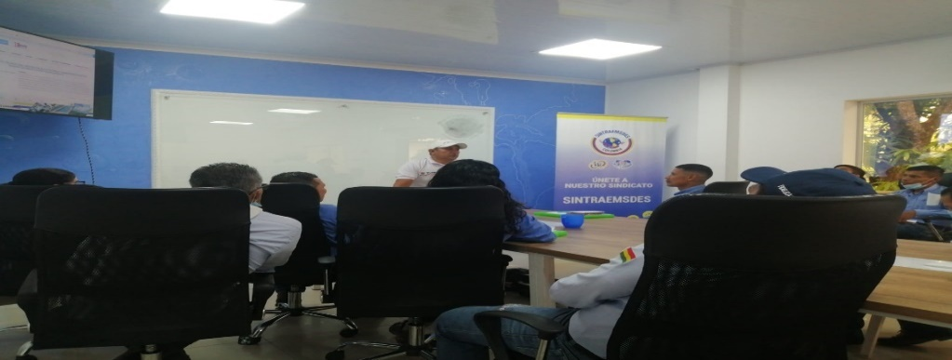
23_03_2022 ATC

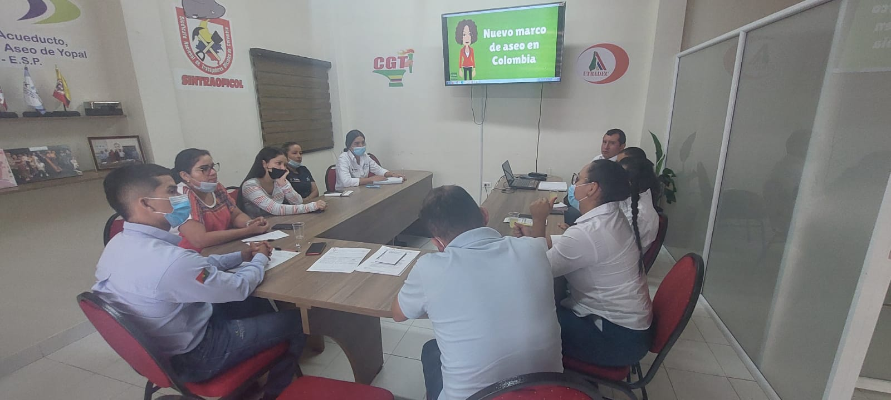

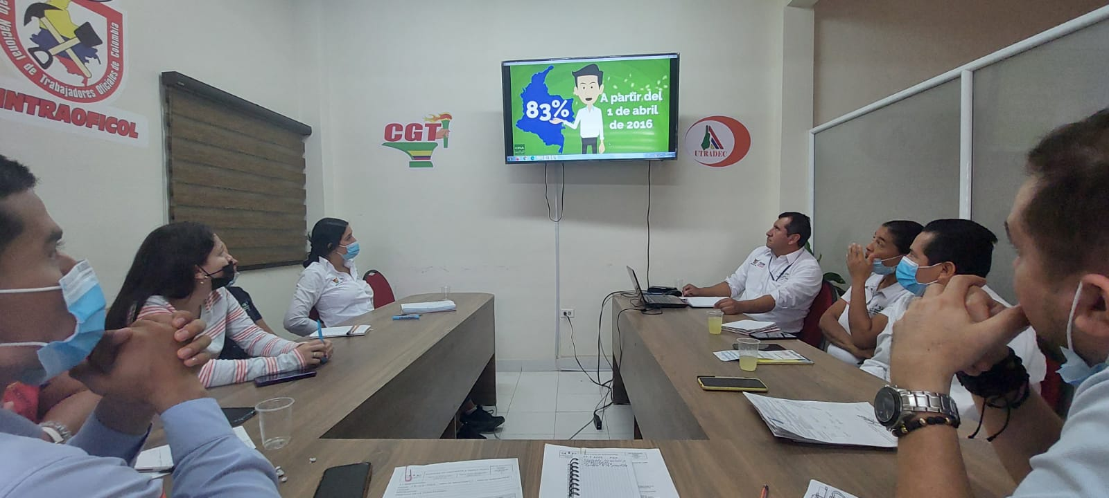

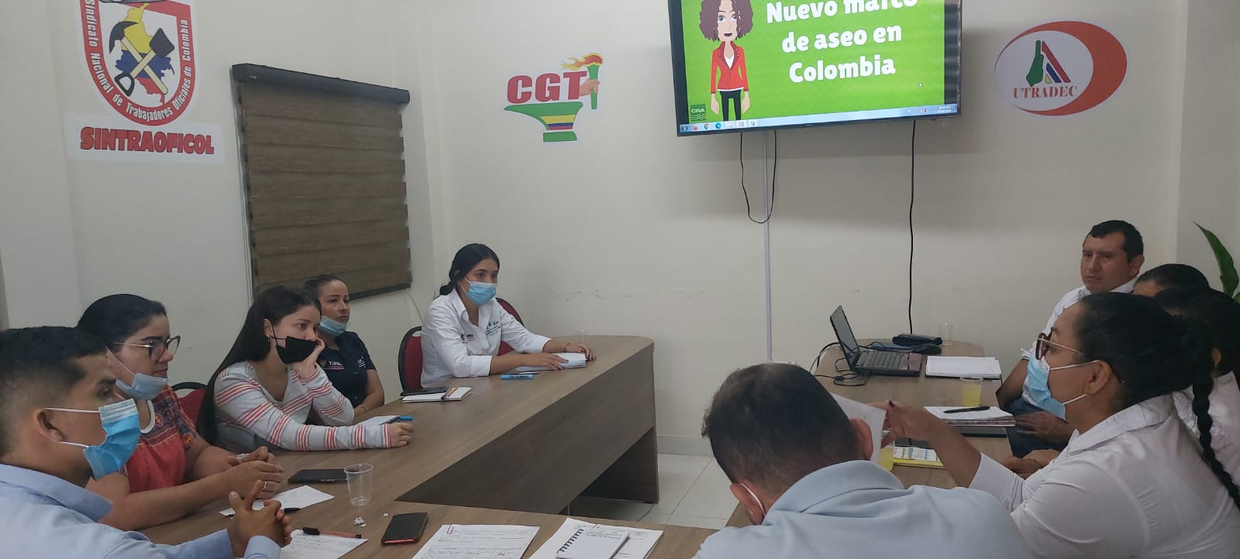

25_03_2022 Códigos de Ruta.

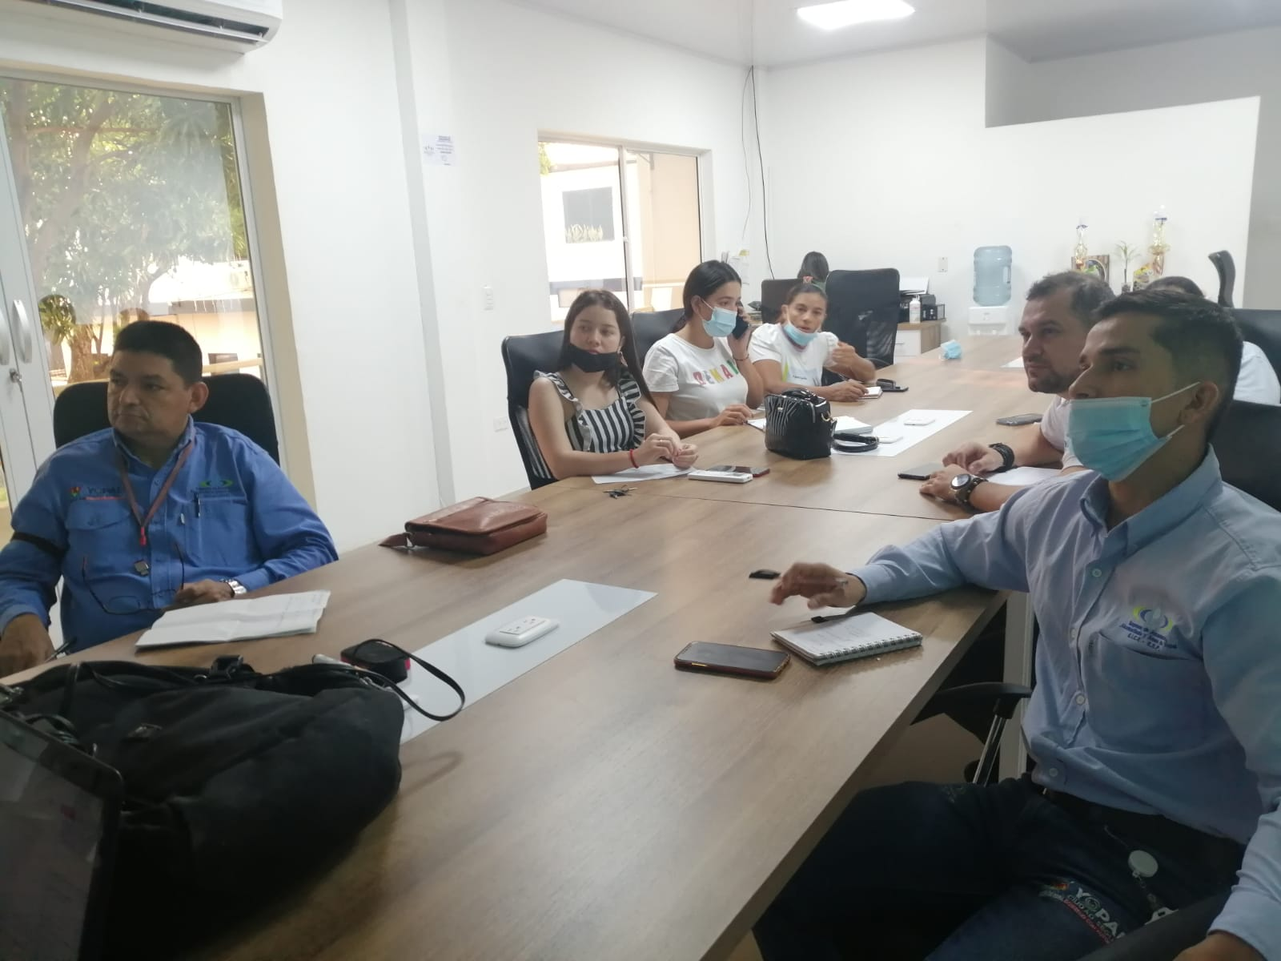
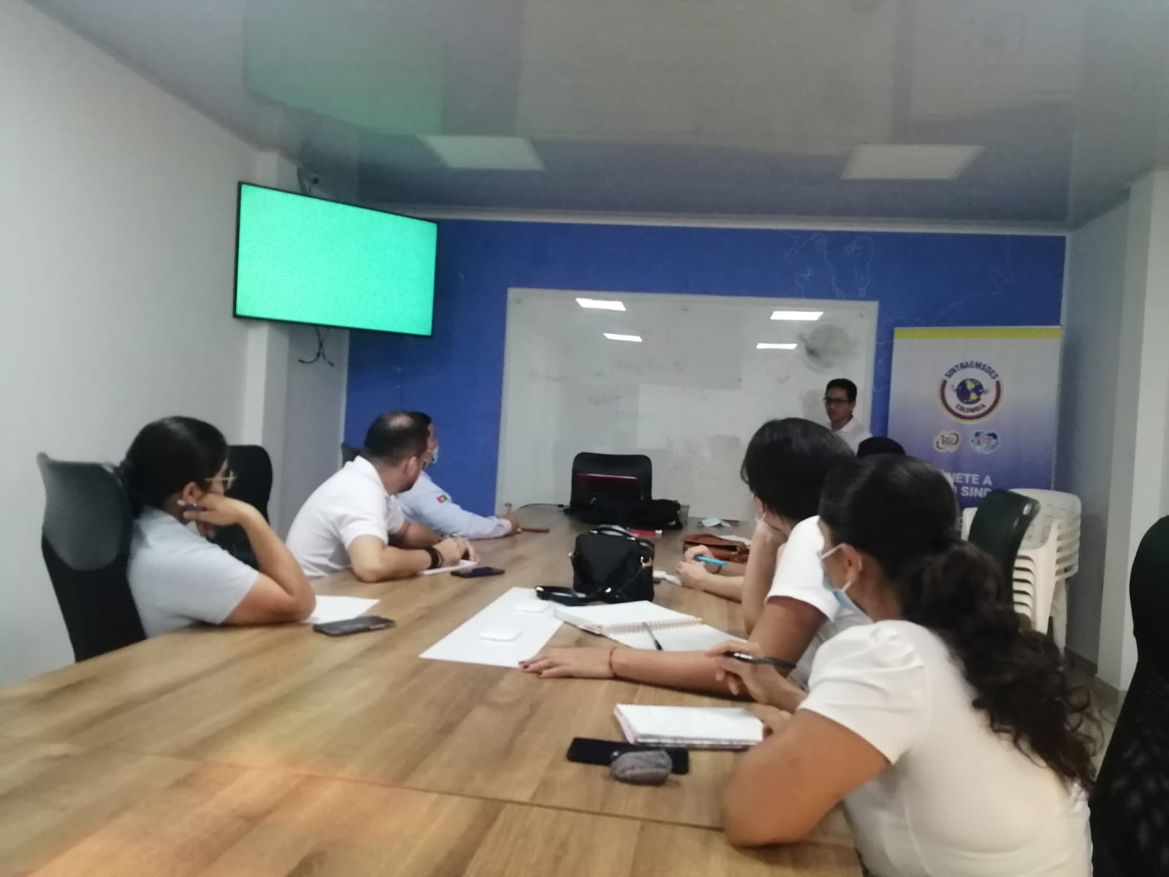

- 28_03_2022 RECUADOS TESORERIA

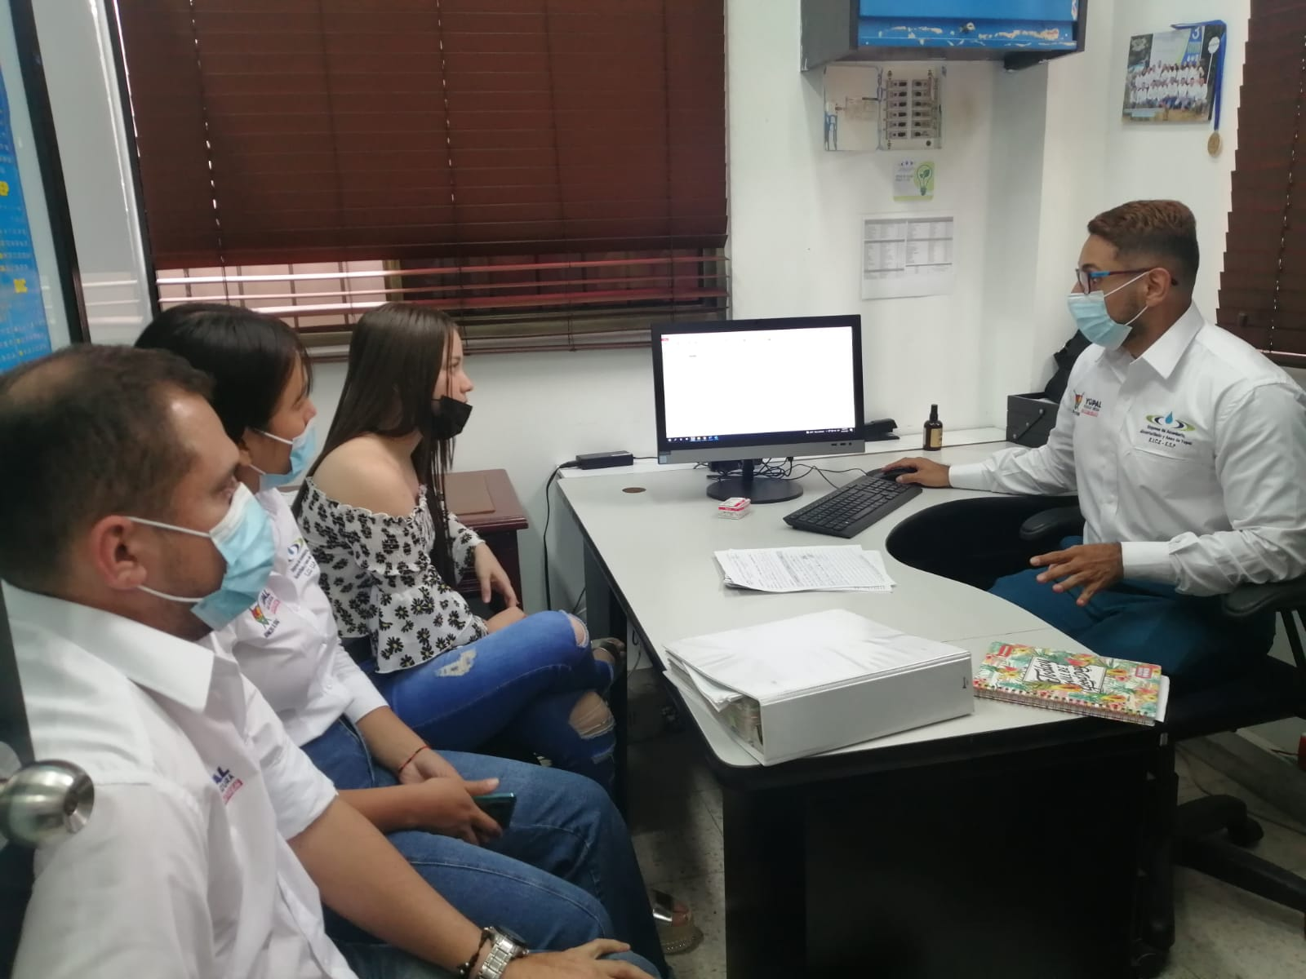

- SOCIALIZACION DE LA CIRCULAR NO. 831.12.00.0083.22 DEL 05/05/2022 MEDIANTE WASAP EN EL GRUPO DE PQR.

- SOCILALIZACION DEL COMPONENTE DE APROVECHAMIENTO SERVICIO DE ASEO MEDIANTE WASAP EN EL GRUPO DE PQR.

- SOCIALZIACION DE LA PLATAFORMA DE LA ALCALDIA PARA LA BUSQUEDA DE ESTRATOS Y NOMENCLATURA.

9. REUNIONES CON LA COMUNIDAD

13_05_2022 Oficina móvil en el conjunto residencial Hacienda Casa Blanca matriculas servicio de alcantarillado etapa 2.

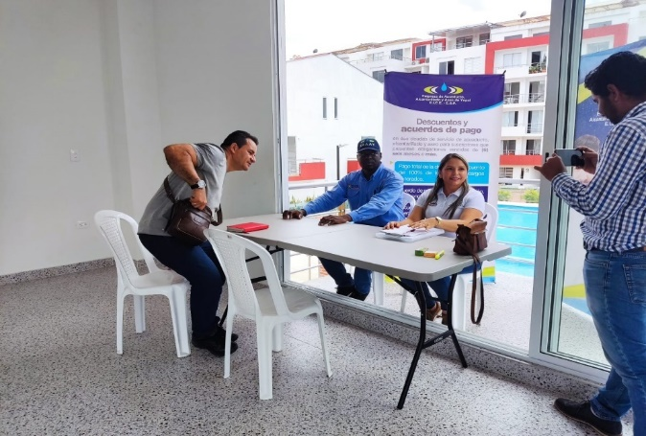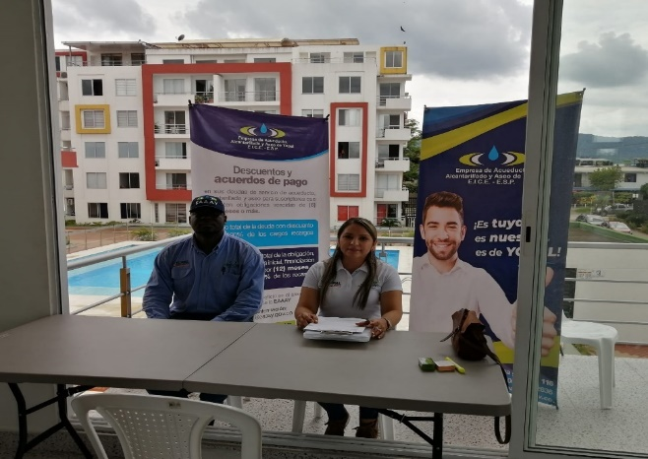

10. SUI - PQR

A la fecha de mayo se está al día en el cargue de formularios de Reclamaciones en los servicios de acueducto, alcantarillado y aseo, Reliquidaciones de acueducto y alcantarillado, los cuales están cargados en el SUI.

11. ACCIONES PQR PANDEMIA COVID 19

Medidas adoptadas para garantizar a los usuarios el ejercicio del derecho de petición materializado en peticiones, quejas y recursos ante la Empresa, recibidas en el periodo comprendido entre marzo 20 y mayo 22 de 2020.

- Se le informaba a los usuarios y/o suscriptores que podrían realizar solicitudes, reclamaciones, peticiones, en los correos electrónicos eaaay@eaaay.gov.co, pqr@eaaay.gov.co, por medio de la APP, telefónicamente línea 116 extensiones 1 - Fugas, 2 – Facturación y 3 - Reclamaciones, las notificaciones de las respuestas a las PQR de la dirección comercial se realizara de manera personal con el mensajero de la Empresa, correo certificado de SERVIENTREGA y por el correo electrónico notificacionespqr@eaaay.gov.co y publicación de la respuesta en la página web de la Empresa www.eaaay.gov.co.

- Los correos electrónicos que llegaban a eaaay@eaaay.gov.co , son radicados en la ventanilla única de la oficina de archivo y procesos y remitidos por planilla a la oficina de PQR para dar trámite y respuesta.

- A partir del viernes 29 de Mayo de 2020 se habitó la línea de celular 3153633277 para la atención de peticiones, quejas, reclamos y recursos de los usuarios y/o suscriptores.

- Desde el mes de abril de 2021 se cuentan con líneas de celular para el mensajero, inspector, recepción de PQR en la sede administrativa y la oficina de la bendición, con plan de minutos y datos, para mejorar la atención a los usuarios.

- Desde le mes de junio de 2021 se contará con chat interactivo, disponible en la página de la empresa eaaay@eaaay.gov.co.

- Se realizó atención presencial para trámites de reposición de medidor y Matriculas Nuevas.

- A partir de mediados del de mayo de 2020 se empezó a atender peticiones, quejas, reclamos y recursos de los usuarios y/o suscriptores, con controles de bioseguridad implementados por la Empresa.

- Se realizó entrega de elementos de protección personal a los funcionarios de PQR.

- Se realizaron las visitas técnicas para determinar las causas de inconformidad por el valor facturado, cobros por promedio, cambio de uso, inmueble deshabitado, etc.

- Se organizaron turnos de trabajo dando cumplimento a las distancias que se deben tener entre funcionarios en el puesto de trabajo.

- En recepción se tiene una funcionaria para la recepción de las líneas de teléfono 6345001 y 6342636.

- Se entregaba el siguiente volante a los usuarios que se acercaban a las instalaciones de la Empresa.

Canales tiene habilitados la Empresa para la atención de los usuarios en el periodo de la cuarentena y suministre información detallada (capacidad, cifras de atención y/o interacciones, etc.) respecto de cada uno de ellos.
- Línea 116 Extensión 3

- Correo electrónico pqr@eaay.gov.co

- Página WEB y APP

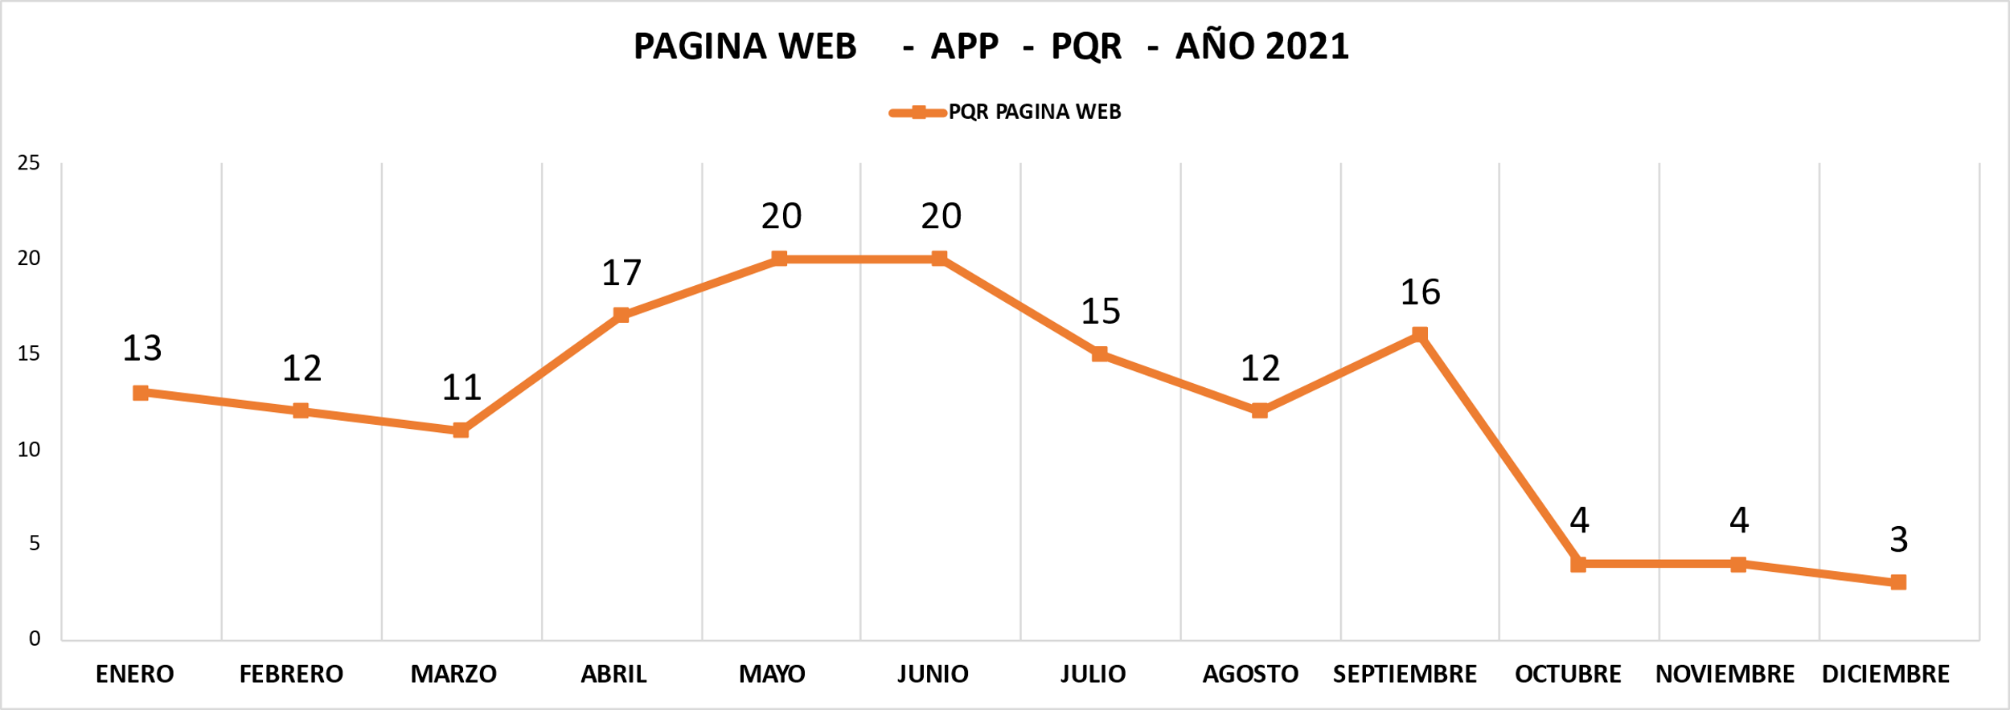

- Línea de Celular PQR

12. INDICES PQR

ÍNDICE DE PQR VERBALES Y ESCRITAS ACUEDUCTO AÑO 2022

Para los meses de enero, febrero, marzo, abril y mayo de 2022 se tiene un 1.7%, 1.5%, 1.5%, 1,2% y 1.3% respectivamente, de suscriptores y/o usuarios que realizaron reclamos comerciales del servicio de acueducto, en relación al Total de Suscriptores del servicio de Acueducto, se presentó una disminución en relación a los resultados reportados en el año 2021.

La propuesta de mejora se estableció en los siguientes puntos:

- Mejorar los procesos en las áreas de medidores y facturación lo que disminuirá el número de pqr recibidas en la Empresa.

- Mejorar la crítica para disminuir el cobro por promedio en los predios que se encuentran deshabitados.

- Revisar el proceso que se está desarrollando en las Desviaciones Significativas, ya que uno de los mayores inconformismos de los usuarios es el cobro acumulado de los m3 cuando el predio presenta esta situación. En recursos de Apelación es la causa más recurrente con fallos a favor del usuario a pesar de realizar el debido proceso e identificar la causa del alto consumo.

- Plan de medios para invitar a nuestros usuarios y/o suscriptores a realizar mantenimiento preventivo de las redes internas de los inmuebles, tanques subterráneos, aéreos, flotadores, baños y demás puntos hidráulicos de las casas.

- Elaborar un Plan de Reposición de Medidores teniendo en cuenta las anomalías presentadas por facturación.

- Garantizar por parte de la Dirección Administrativa y Financiera el presupuesto para la vinculación de personal operativo (Inspectores) con experiencia que permita dar cumplimento al plan propuesto.

- Adelantar proceso de compra de medidores para la venta.

ÍNDICE DE PQR VERBALES Y ESCRITAS ALCANTARILLADO AÑO 2022

Para los meses de enero, febrero, marzo, abril y mayo de 2022 se tiene un 0.78%, 0.65%, 0,58%, 0,64% y 0.63%del servicio de alcantarillado, en relación al Total de Suscriptores del servicio de Alcantarillado, presentando una disminución en relación a los resultados del año 2021.

ÍNDICE DE PQR VERBALES Y ESCRITAS ASEO AÑO 2022

Para los meses de enero, febrero, marzo, abril y mayo de 2022 se tiene un 0.42%, 0.62%, 063%, 0.45% y 0.49% respectivamente, de suscriptores y/o usuarios que realizaron reclamos comerciales del servicio de aseo, en relación al Total de Suscriptores del servicio de aseo, presentando una disminución en relación a los resultados del año 2021.

Asimismo, se implementaron las siguientes acciones para la disminución el número de PQR que se venían registrando:

- El cobro de la mano de obra en las visitas técnicas solicitadas por los usuarios y/o suscriptores que no estén dentro de procesos de desviaciones significativas positivas, por concepto de altos consumos, inconformidad en lo facturado, revisión de arreglos, viabilidad de servicio, independización de los mismos, etc.

- Reiterar a los usuarios que la responsabilidad del mantenimiento de las redes internas y acometida es responsabilidad del usuario y/o suscriptor, de conformidad con el decreto 302 de 2000.

- Normalización del personal operativo en las diferentes áreas de la Dirección Comercial.

- Capacitar a los funcionarios de ATC para que den información precisa, completa y confiable al usuario, frente a los trámites que tiene que hacer en la Empresa o el reclamo o petición que está presentando.

- Información en la parte posterior de la factura para que de manera preventiva realicen las revisiones a todos los puntos hidráulicos de los inmuebles.

- Indicar a los usuarios y/o suscriptores el pago de la factura única y exclusivamente en los puntos autorizados.

- El cobro de la mano de obra en el arreglo de fugas que se encuentren en la acometida y red interna del inmueble.

12. PENDIENTES

- Realizar diagnóstico del cumplimiento de la NTC 6047, donde se incluya un capítulo de recomendaciones y plan de acción a seguir.
- Incluir dentro del orden del día en las reuniones que realice el comité creado según resolución 0521.18 del 17/05/2018, el tema de la política de Transparencia, Participación y Servicio al Ciudadano.
- Incorporar en el Plan de Compras y Presupuesto las partidas a ejecutar, para cumplir con una atención a las personas de discapacidad.
- Que el software de gestión comercial permita:
- Adjuntar archivos y/o documentos.
- Cuente con un enlace de ayuda en donde se detallen las características, requisitos y plazos de respuesta de cada tipo de solicitud.
- Emitir mensaje de confirmación del recibido por parte de la entidad
- Emitir mensaje de falla, propio del aplicativo, indicando el motivo de la misma y la opción con la que cuenta el peticionario
- Permitir hacer seguimiento al ciudadano del estado de la petición, queja, reclamo y denuncia
- Permitir monitorear la recepción y respuesta oportuna de peticiones, quejas, reclamos y denuncias.
- La página web para que la empresa tenga organizada su información, trámites y servicios a través de ventanillas únicas virtuales.
- La Oficina de Sistemas cree la sección de transparencia y acceso a la información pública, donde se publiqué:
- Mecanismos para la atención al ciudadano
- Localización física, sucursales o regionales, horarios y días de atención al público
- Derechos de los ciudadanos y medios para garantizarlos (Carta de trato digno)
- Mecanismos para presentar quejas y reclamos en relación con omisiones o acciones de la Entidad
- Actualizar los procedimientos de conformidad con el decreto 1166 de 2016.
- Solución de requerimientos de SYSMAN en cuanto al módulo de reliquidaciones.
- Normalizar los funcionarios que están vinculados en el área de PQR, pues después de estar capacitados o no les renuevan el contrato o son trasladados, generando retrasos en los procesos y afectación en la calidad de atención al usuario.
- En el ingreso del periodo de vacaciones se encontraron la mayoría de los procesos con acumulación de trabajo: 1. El correo electrónico pqr@eaaay.gov.co sin revisar ni contestar con más de 260 pendientes. 2. La línea celular de PQR 3153633277 y el teléfono fijo línea 116, no estaban siendo atendidas, pues la funcionaria encargada se le había terminado el contrato OPS. 2. Cuarenta inspecciones de campo pendientes de digitar en SYSMAN. 3. Novedades y filtros de sysman para seguimiento de PQR tanto en las planillas de Excel como físicos estaban atrasados desde el 30 de junio de 2022. 4. Mas de 95 PQR en proceso de reliquidación las cuales estaban siendo tramitadas por Ingrid Ortiz y Jhon Avendaño. 5. Línea de atc presencial atendida solo por dos personas antiguas Alex Páez y José Luis Jiménez y una en proceso de capacitación Edilsa Sanchez. 6. Chat sin activar pues no había quien lo atendiera 7. Oficios radicados en archivo sin revisar, ni registrar en planillas, ni en el sistema comercial. 8. Estadística de seguimiento atrasada desde el 30 de junio de 2022. 9. SUI de PQR del mes de junio sin cargar.

La anterior acumulación de trabajo se debió a: 1. No encargo del profesional de PQR en el periodo de vacaciones del titular, por ser este un proceso donde se debe hacer seguimiento y control diario para evitar posibles silencios positivos o no trámite de PQR, 2. Incapacidad de la compañera Edilce Burgos. 3. La no renovación de los contratos del personal que venia desarrollando las actividades de PQR. 4. Licencia de luto de Ingrid Ortiz por cinco días hábiles. 5. Licencia de luto de Jhon Avendaño de cinco días hábiles. 6. Al ingreso se encontró laborando personal nuevo y otros en otras actividades los cuales se les continúo asignando trabajo.

Agradecemos la atención prestada a la presente.

FREDDY ALEXANDER LARROTA CANTOR
Profesional Oficina de PQR

Anexos. Veintitrés (23) Folios.

